

Trabajo Profesional de Ingeniería Electrónica (66.99)

Desarrollo IP-PBX FIUBA

Docentes
Ing. Miguel Reiser

Alumnos
Juan Manuel, Rodriguez (79.383)
juanrodm@gmail.com
Facundo, Vitullo (81.612)
facuvit@gmail.com

Fecha
1º Cuatrimestre 2008

PREFACIO

Este documento fue redactado por alumnos de la Facultad de Ingeniería de Buenos Aires.
Tiene como objetivo la aplicación de las herramientas adquiridas a lo largo de la Carrera de Ingeniería Electrónica en un proyecto real.
Abarcará temas relevantes a Telefonía, el objetivo es migrar el sistema de telefonía convencional que posee la Facultad de Ingeniería de Buenos Aires hacia un sistema de última generación basado en el protocolo SIP de voz sobre IP. El objetivo principal es que facultad adopte capacidades telefónicas que no posee hoy en día a un costo moderado y adecuado a las posibilidades de la institución.

INDICE

1. INTRODUCCION 7
1.1 Introducción al protocolo SIP 7
1.2.1 Diseño del Protocolo 7
1.2.2 Funcionamiento del protocolo 8
1.2.3 Agentes de Usuario 8
1.2.4 Servidores de Registro 9
1.2.5 Servidores Proxy y de Redirección 9
1.2.6 Formato de los mensajes 10
1.2.7 Flujo de establecimiento de una sesión 10
1.2.8 Elementos de una Red SIP práctica 11
1.2.9 Que es una PBX? 12
1.1 Historia de las PBX 12
1.2 Definiciones. Glosario de términos 13
1.3 Justificación del Proyecto 13
2. ALCANCES DEL PROYECTO 14
2.1 Objetivos. Propuesta Técnica 14
2.1.1 IP-PBX 14
2.1.2 Interconexión con la PSTN 14
2.1.3 Terminales de Usuario 15
2.2 Finalidad del proyecto 15
3. DEFINICION DE PRODUCTO 15
3.1 Requerimientos del Usuario 16
3.1.1 Costos 16
3.1.2 Dimensiones 16
3.1.3 Confiabilidad 16
3.1.4 Fácil uso 17
3.1.5 Bajo consumo de energía 17
3.1.6 Mantenimiento 17
3.1.7 Escalabilidad 17
3.2 Especificaciones funcionales y de diseño 18
3.2.1 Cantidad de internos que se pueden registrar 18
3.2.2 Cantidad de llamadas simultáneas 18
3.2.3 Seguridad 19
3.2.4 Interconexión 19
3.2.5 Confiabilidad 21
3.2.6 Especificaciones del hardware 21
3.2.7 Especificación del software (interfaces y protocolos ) 21
3.2.8 Análisis de la Competencia 21
3.2.8.1 Avaya S8300 Media Server con Avaya G700 Media Gateway 21
3.2.8.2 Cisco CallManager 23
3.2.8.3 Comparación con proyecto propuesto 23
3.3 Construcción de la Casa de calidad 24
4. ANALISIS DE FACTIBILIDAD 25
4.1 Factibilidad Tecnológica 25
4.1.1 Elección de una solución 25
4.1.1.1 Protocolo de Voz sobre IP: SIP vs H323 25
4.1.1.1.1 Introduccion 25
H323 25
SIP 26
4.1.1.1.2 Comparando 26
H323 26
SIP 26
4.1.1.1.3 Cuadro Comparativo 27
4.1.1.1.4 Conclusión 31
4.1.1.2 SOFTWARE 32
4.1.1.2.1 Sistema Operativo 32
4.1.1.2.1.1 DEBIAN 32
4.1.1.2.3 Router de llamadas -- OpenSips 33
4.1.1.2.3 IP-PBX -- Asterisk 33
4.1.2 DFMEA 33
4.2 Factibilidad de tiempos. Planificación 33
4.2.1 PERT 33
4.2.2 SIMULACION DE MONTECARLO 36
4.2.3 COMPARACION DE RESULTADOS 39
4.2.4 Asignación de recursos 39
4.2.5 Diagrama de GANT 39
4.3 Factibilidad económica 40
4.3.1 Costo de Hardware 40
4.3.1.1 Servidores 40
4.3.1.2 Placas de Interconexión 41
Digium Wildcard TE110P 41
Digium Wildcard TE205P 41
Digium Wildcard TE210P 42
4.3.1.3 Teléfonos IP 42
Grandstream 42
Estación de trabajo para usuario final 42
Estación de trabajo para conmutadora 42
Estación de trabajo para usuario final 43
Estación de trabajo para conmutadora 43
Cisco 44
Conclusiones 45
4.4 Factibilidad legal y responsabilidad civil 45
5. Ingeniería de detalle 45
5.1 HARD 45
5.1.1 Diagrama en bloques 45
5.1.2 Descripción detallada de cada bloque 46
5.1.2.1 Placa Principal 46
5.1.2.2 Unidad de almacenamiento 46
5.1.2.3 Microprocesador 46
5.1.2.4 Fuente de alimentación: 46
5.1.2.5 Placa E1 47
5.1.2.6 Placa de red 47
5.1.3 Detalles de selección y calculo de los elementos circuitales de cada bloque 47
5.1.4 de pruebas de cada modulo 47
5.2 Software 48
5.2.1 Diagrama de estados, procesos y flujograma 48
5.2.1.1 Ciclo de una llamada 48
5.2.1.2 Recorrido de una llamada 48
5.2.1.3 IVR 49
5.2.2 Descripción de subrutinas 50
5.2.3 Plan de prueba de módulos y de depuración de soft 50
5.2.3.1 Verbose 51
5.2.3.1 Debug 52
6. CONSTRUCCION DEL PROTOTIPO 52
6.1 Servidor Central 52
6.1.1 Motherboard 53
Características 53
MicroATX 54
Compatibilidad con ATX 54
Expansion 54
6.1.2 Procesador 54
Características 55
Imagen 56
6.1.3 Memoria RAM (Random Access Memory) 56
Características 56
Tamaño 57
6.1.4 Disco Rígido 57
Características 57
Imagen 59
6.1.5 DVD-RW 59
Características 60
Imagen 61
6.1.6 Fuente 61
Caracteristicas 61
Imagen 61
6.1.7 Gabinete 62
Características y Medidas 62
6.1.8 Placa de Red 62
Características 62
Imagen 64
6.2 Servidor de Backup 64
6.3 Placas de Interconexión 65
6.3 Detalles de construcción y precauciones especiales de montaje 67

- INTRODUCCION

  - Introducción al protocolo SIP
El 22 de febrero de 1996 Mark Handley y Eve Schooler presentaron al IETF (Internet Engineering Task Force) un borrador del Session Invitation Protocol conocido hoy en día como SIPv1. El mismo estaba basado en trabajos anteriores de Thierry Turletti (INRIA Videoconferencing System o IVS) y de Eve Schooler (Multimedia Conference Control o MMCC). Su principal fortaleza, heredada por la actual versión de SIP, era el concepto de registración, por el cual un usuario informaba a la red dónde (en qué host de Internet) podía recibir invitaciones a conferencias.
Ese mismo día el Dr. Henning Schulzrinne presentó un borrador del Simple Conference Invitation Protocol (SCIP), que estaba basado en el protocolo HTTP (Hypertext Transport Protocol). Usaba TCP (Transmission Control Protocol) como protocolo de transporte. Como identificadores de los usuarios utilizaba direcciones de coreo electrónico para permitir el uso de una misma dirección para recibir correos electrónicos e invitaciones a conferencias multimedia. No utilizaba al protocolo SDP (Session Description Protocol) para la descripción de los contenidos sino que creaba un mecanismo propio.
El IETF decidió combinar ambos en un único protocolo denominado Session Initiation Protocol, (es decir cambiando el significado de la inicial I en el acrónimo "SIP") y su número de versión fue el dos, dando origen al SIPv2. En diciembre de 1996 los tres autores (Schulzrinne, Handley y Schooler), presentaron el borrador del SIPv2. El mismo luego de ser discutido en el grupo de trabajo MMUSIC (Multiparty Multimedia Session Control) del IETF alcanzó el grado de "proposed standard" en la [RFC 2543] publicada en Febrero de 1999. En septiembre de 1999 se creó el grupo de trabajo SIP en el IETF que continuó con el desarrollo del protocolo y en Junio de 2002 se publicó la [RFC 3261] que reemplazó a la anterior introduciendo modificaciones propuestas durante el trabajo del grupo SIP.
    - Diseño del Protocolo
El protocolo SIP fue diseñado por el IETF con el concepto de que el protocolo se vale de las funciones aportadas por otros protocolos, las que da por hechas y no vuelve a desarrollar. Debido a este concepto SIP funciona en colaboración con muchos otros protocolos. SIP se concentra en el establecimiento, modificación y terminación de las sesiones, se complementa, entre otros, con el protocolo SDP, que describe el contenido multimedia de la sesión, por ejemplo qué direcciones IP, puertos y códec se usarán durante la comunicación. También se complementa con el protocolo RTP (Real-time Transport Protocol) el cual es el verdadero portador para el contenido de voz y video que intercambian los participantes en una sesión establecida por SIP.
Otro concepto importante en su diseño es el de extensibilidad. Esto significa que las funciones básicas del protocolo, definicas en la RFC 3261, pueden ser extendidas mediante otras RFC (Requests for Comments) dotando al protocolo de funciones más potentes.
Las funciones básicas del protocolo incluyen:
- Determinar la ubicación de los usuarios, proveyendo nomadicidad.
- Establecer, modificar y terminar sesiones multipartitas entre usuarios.
El protocolo SIP adopta el modelo cliente-servidor y es transaccional, el cliente realiza peticiones que el servidor atiende y genera una o más respuestas (dependiendo de la naturaleza, Método, de la petición). Por ejemplo para iniciar una sesión el cliente realiza una petición con el método INVITE en donde indica con qué usuario (o recurso) quiere establecer la sesión. El servidor responde ya sea rechazando o aceptado esa petición en una serie de respuestas. Las respuestas llevan un código de estado que brindan información acerca de si las peticiones fueron resueltas con éxito o si se produjo un error. La petición inicial y todas sus respuestas constituyen una transacción.
Los servidores, por defecto, utilizan el puerto 5060 en TCP (Transmission Control Protocol) y UDP (User Datagram Protocol) para recibir las peticiones de los clientes SIP.
Como una de las principales aplicaciones del protocolo SIP es la telefonía, un objetivo de SIP fue aportar un conjunto de funciones para procesamiento de llamadas y capacidades, presentes en la red pública conmutada de telefonía. Así, implementó funciones típicas de dicha red, como son: llamar a un número, provocar que un teléfono suene al ser llamado, escuchar la señal de tono o de ocupado. La implementación y terminología en SIP son diferentes.
SIP también implementa muchas de las más avanzadas características del procesamiento de llamadas de SS7, aunque los dos protocolos son muy diferentes. SS7 es altamente centralizado, caracterizado por una compleja arquitectura central de red y unos terminales tontos (los tradicionales teléfonos de auricular). SIP es un protocolo peer to peer (también llamado p2p). Como tal requiere un núcleo de red sencillo (y altamente escalable) con inteligencia distribuida en los extremos de la red, incluida en los terminales (ya sea mediante hardware o software). Muchas características de SIP son implementadas en los terminales en oposición a las tradicionales características de SS7, que son implementadas en la red.
Aunque existen muchos otros protocolos de señalización para VoIP, SIP se caracteriza porque sus promotores tienen sus raíces en la comunidad IP y no en la industria de las telecomunicaciones. SIP ha sido estandarizado y dirigido principalmente por el IETF mientras que el protocolo de VoIP H.323 ha sido tradicionalmente más asociado con la Unión Internacional de Telecomunicaciones. Sin embargo, las dos organizaciones han promocionado ambos protocolos del mismo modo.
SIP es similar a HTTP y comparte con él algunos de sus principios de diseño: es legible por humanos y sigue una estructura de petición-respuesta. Los promotores de SIP afirman que es más simple que H.323. Sin embargo, aunque originalmente SIP tenía como objetivo la simplicidad, en su estado actual se ha vuelto tan complejo como H.323. SIP comparte muchos códigos de estado de HTTP, como el familiar '404 no encontrado' (404 not found). SIP y H.323 no se limitan a comunicaciones de voz y pueden mediar en cualquier tipo de sesión comunicativa desde voz hasta vídeo o futuras aplicaciones todavía sin realizar.
    - Funcionamiento del protocolo
El protocolo SIP permite el establecimiento de sesiones multimedia entre dos o más usuarios. Para hacerlo se vale del intercambio de mensajes entre las partes que quieren comunicarse.
    - Agentes de Usuario
Los usuarios, que pueden ser seres humanos o aplicaciones de software, utilizan para establecer sesiones lo que el protocolo SIP denomina "Agentes de usuario". Estos no son más que los puntos extremos del protocolo, es decir son los que emiten y consumen los mensajes del protocolo SIP. Un videoteléfono, un teléfono, un cliente de software (softphone) y cualquier otro dispositivo similar es para el protocolo SIP un agente de usuario. El protocolo SIP no se ocupa de la interfaz de estos dispositivos con el usuario final, sólo se interesa en los mensajes que estos generan y cómo se comportan al recibir determinados mensajes.
Los agentes de usuario se comportan como clientes (UAC: User Agent Clients) y como servidores (UAS: User Agent Servers). Son UAC cuando realizan una petición y son UAS cuando la reciben. Por esto los agentes de usuario deben implementar un UAC y un UAS.
Además de los agentes de usuario existen otras entidades que intervienen en el protocolo, estos son los Servidores de Registro o Registrar, los Proxy y los Redirectores. A continuación se describe su finalidad.
    - Servidores de Registro
El protocolo SIP permite establecer la ubicación física de un usuario determinado, esto es en qué punto de la red está conectado. Para ello se vale del mecanismo de registración. Este mecanismo funciona como sigue:
Cada usuario tiene una dirección lógica que es invariable respecto de la ubicación física del usuario. Una dirección lógica del protocolo SIP es de la forma usuario@dominio es decir tiene la misma forma que una dirección de correo electrónico. La dirección física (denominada "dirección de contacto") es dependiente del lugar en donde el usuario está conectado (de su dirección IP). Cuando un usuario inicializa su terminal (por ejemplo conectando su teléfono o abriendo su software de telefonía SIP) el agente de usuario SIP que reside en dicho terminal envía una petición con el método REGISTER a un Servidor de Registro, informando a qué dirección física debe asociarse la dirección lógica del usuario. El servidor de registro realiza entonces dicha asociación (denominada binding). Esta asociación tiene un período de vigencia y si no es renovada, caduca. También puede terminarse mediante una derregistración. La forma en que dicha asociación es almacenada en la red no es determinada por el protocolo SIP, pero es vital que los elementos de la red SIP accedan a dicha información.
    - Servidores Proxy y de Redirección
Un conjunto de usuarios que pertenecen a una compañía o proveedor de servicios de comunicaciones, conforman un dominio. Este dominio, que se indica en una dirección SIP después del caracter "@" es normalmente atendido por un servidor (o más de uno). Este servidor recibe las peticiones hacia sus usuarios. Este servidor será el encargado de determinar la dirección física del usuario llamado puediendo actuar de dos maneras:
- Como Proxy
- Como Redirector (Redirect).
Al actuar como Proxy el servidor determina la ubicación del usuario llamado y envía la petición original a la dirección física del usuario llamado. Las respuestas del agente de usuario llamado también son enviadas al proxy que las remite hacia el originante.
Al actuar como Redirector el servidor genera una respuesta que indica al originante la dirección física del usuario que busca para que este pueda realizar una petición y enviarla a la dirección física del usuario deseado.
Un mismo servidor puede actuar como Redirector o como Proxy dependiendo de la situación. Un servidor que recibe las peticiones destinadas a un dominio específico es denominado servidor entrante (Inbound Server). Es habitual también, que exista un servidor que reciba las peticiones originadas por los usuarios de un dominio hacia otros dominios. Este recibe el nombre de Servidor Saliente (Outbound Server).
Un agente de usuario normalmente encamina todos sus pedidos hacia un servidor de su propio dominio. Es este quien determina (por sus propios medios o valiéndose de otros servidores) las ubicaciones de los usuarios que son llamados por el agente de usuario en cuestión.

    - Formato de los mensajes
Los mensajes que se intercambian en el protocolo SIP pueden ser peticiones o respuestas. Las peticiones tienen una línea de petición, una serie de encabezados y un cuerpo. Las respuestas tienen una línea de respuesta, una serie de encabezados y un cuerpo. En la línea de petición se indica el propósito de la petición y el destinatario de la petición. Las peticiones tienen distintas funciones. El propósito de una petición está determinado por lo que se denomina el Método (Method) de dicha petición, que no es más que un identificador del propósito de la petición. En la [RFC 3261] se definen los métodos básicos del protocolo. Existen otros métodos definidos en extensiones al protocolo SIP. En la línea de respuesta se indica el código de estado de la respuesta que es un número que indica el resultado del procesamiento de la petición. Los encabezados de peticiones y respuestas se utilizan para diversas funciones del protocolo relacionadas con el encaminamiento de los mensajes, autenticación de los usuarios, entre otras. La extensibilidad del protocolo permite crear nuevos encabezados para los mensajes, agregando de esta manera funcionalidad. El cuerpo de los mensajes es opcional y se utiliza entre otras cosas para tranportar las descripciones de las sesisiones que se quieren establecer, utilizando la sintaxis del protocolo SDP.
    - Flujo de establecimiento de una sesión
El flujo habitual del establecimiento de una sesión mediante el protocolo SIP es el siguiente, en este ejemplo todos los servidores actúan como proxy:
Un usuario ingresa la dirección lógica de la persona con la que quiere comunicarse, puede indicar al terminal también las características de las sesión que quiere establecer (voz, voz y video, etc.), o estas pueden estar implícitas por el tipo de terminal del que se trate. El agente de usuario SIP que reside en el terminal, actuando como UAC envía la petición (en este caso con el método INVITE) al servidor que tiene configurado. Este servidor se vale del sistema DNS para determinar la dirección del servidor SIP del dominio del destinatario. El dominio lo conoce pues es parte de la dirección lógica del destinatario. Una vez obtenida la dirección del servidor del dominio destino, encamina hacia allí la petición. El servidor del dominio destino establece que la petición es para un usuario de su dominio y entonces se vale de la información de registración de dicho usuario para establecer su ubicación física. Si la encuentra, entonces encamina la petición hacia dicha dirección. El agente de usuario destino si se encuentra desocupado comenzará a alertar al usuario destino y envía una respuesta hacia el usuario originante con un código de estado que indica esta situación (180 en este caso). La respuesta sigue el camino inverso hacia el originante. Cuando el usuario destino finalmente acepta la invitación, se genera una respuesta con un código de estado (el 200) que indica que la petición fue aceptada. La recepción de la respuesta final es confirmada por el UAC originante mediante una petición con el método ACK (de Acknowledgement), esta petición no genera respuestas y completa la transacción de establecimiento de la sesión.
Normalmente la petición con el método INVITE lleva un cuerpo donde viaja una descripción de la sesión que quiere establecer, esta descripción es realizada con el protocolo SDP. En ella se indica el tipo de contenido a intercambiar (voz, video, etc.) y sus caractarísticas (códecs, direcciones, puertos donde se espera recibirlos, velocidades de transmisión, etc.). Esto se conoce como "oferta de sesión SDP". La respuesta a esta oferta viaja, en este caso, en el cuerpo de la respuesta defnitiva a la petición con el método INVITE. La misma contiene la descripción de la sesión desde el punto de vista del destinatario. Si las descripciones fueran incompatibles, la sesión debe terminarse (mediante una petición con el método BYE).
Al terminar la sesión, lo que puede hacer cualquiera de las partes, el agente de usuario de la parte que terminó la sesión, actuando como UAC, envía hacia la otra una petición con el método BYE. Cuando lo recibe el UAS genera la respuesta con el código de estado correspondiente.
Veamos un ejemplo grafico y básico de una llamada punto a punto sin proxy, figura 1.2.1
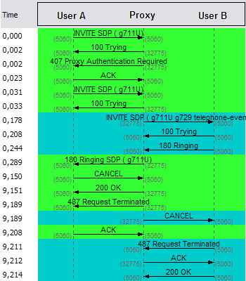
Figura 1.2.1: Señalización SIP de una llamada
Si bien se describió el caso de una sesión bipartita, el protocolo permite el establecimiento de sesiones multipartitas. También permite que un usuario esté registrado en diferentes ubicaciones pudiendo realizar la búsqueda en paralelo o secuencial entre todas ellas.
    - Elementos de una Red SIP práctica
Los terminales físicos, dispositivos con el aspecto y forma de teléfonos tradicionales, pero que usan SIP y RTP para la comunicación, están disponibles comercialmente gracias a muchos fabricantes. Algunos de ellos usan numeración electrónica (ENUM) o DUNDi para traducir los números existentes de teléfono a direcciones SIP usando DNS (Domain Name Server), así llaman a otros usuarios SIP saltándose la red telefónica, con lo que un proveedor de servicio normalmente actúa de pasarela hacia la red pública conmutada de telefonía para los números de teléfono tradicionales (cobrándo por ello).
Hoy en día, ya son habituales los terminales con soporte SIP por software. Microsoft Windows Messenger usa SIP y en Junio de 2003 Apple Computer anunció y publicó en fase beta su iChat, una nueva versión compatible con el AOL Instant Messenger que soporta charlas de audio y vídeo a través de SIP.
SIP también requiere proxy y elementos de registro para dar un servicio práctico. Aunque dos terminales SIP puedan comunicarse sin intervención de infraestructuras SIP (razón por la que el protocolo se define como punto-a-punto), este enfoque es impracticable para un servicio público. Hay varias implementaciones de softswitch que pueden actuar como proxy y elementos de registro.
De las RFCs:
"SIP hace uso de elementos llamados servidores proxy para ayudar a enrutar las peticiones hacia la localización actual del usuario, autenticar y autorizar usuarios para darles servicio, posibilitar la implementación de políticas de enrutamiento de llamadas, y aportar capacidades añadidas al usuario."
"SIP también aporta funciones de registro que permiten al usuario informar de su localización actual a los servidores proxy."
"Es un concepto importante que la distinción entre los tipos de servidores SIP es lógica y no física."
    - Que es una PBX?
Un PBX o PABX (Private Branch Exchange y Private Automatic Branch Exchange para PABX) es cualquier central telefónica conectada directamente a la red pública de telefonía por medio de líneas troncales para gestionar, además de las llamadas internas, las externas entrantes y salientes. Las líneas troncales están agrupadas bajo uno o varios números. Estas Centrales generalmente pertenecen a la empresa que las utiliza y no a la compañía telefónica, de aquí el adjetivo privado a su denominación.
Con el pasar de los años la incorporación de las mismas al trabajo diario de las empresas y entidades ha crecido notoriamente ya que brinda herramientas que hacen más productiva y económica la comunicación telefónica.
  - Historia de las PBX

En los orígenes de la telefonía era necesario conectar manualmente cables para establecer la comunicación. Este sistema era conocido como PMBX (PBX Manual) que luego fue reemplazado por un dispositivo electromecánico automático y posteriormente con el avance de la electrónica de microprocesadores, por sistemas digitales de conmutación que se le llamó PABX que desplazó al PMBX hasta hacerlo casi inexistente. A partir de ese momento PABX y PBX se convirtieron en sinónimos.
Los PBX (manuales) eran antiguas centrales telefónicas instaladas dentro del establecimiento que la poseía. Requerían de un operador telefónico, o simplemente operador, para que realizase las funciones de conmutado de llamadas.
A partir de ahora, cuando mencionemos a un PBX, se dará por hecho que es automático. No le denominaremos PABX debido a la mayor popularidad del primero.
En muchos países de América Latina las compañías denominan como PBX o Centrex al servicio de asociar varias líneas de teléfono bajo un mismo número. Centrex no es más que el servicio simulado de una PBX por parte de la compañía de teléfono. Esto genera confusión porque son incluso las mismas compañías telefónicas quienes ofrecen el servicio bajo tales denominaciones. El correcto término a este servicio es "número telefónico único" o similares.
Actualmente las PBX se han convertido en tema de interés con la incursión de los protocolos de Voz sobre IP. Dado que ahora se puede aprovechar la Red de datos para transportar la voz en forma de paquetes y con la evolución de los sistemas operativos basados en UNIX, se ha logrado realizar la conmutación de paquetes con simples ordenadores de escritorio. Esto ha cambiado en forma trascendental el concepto de PBX ya que a partir de ahora no diremos más PBX, sino IP-PBX.
Con sistemas convencionales de PBX se requieren redes separadas para comunicaciones de voz y de datos. Una de las principales ventajas de un PBX IP es su utilización de convergencia de redes de voz y datos, es decir, el acceso a la Internet al igual que la comunicación por VoIP y la telefonía tradicional son todas posibles con una sola línea de acceso a cada usuario. Esto provee flexibilidad en la medida que las empresas y entidades crecen y pueden reducir los costos de operación y mantenimiento a largo y corto plazo.

  - Definiciones. Glosario de términos
FIUBA : Facultad de Ingeniería de Buenos Aires

  - Justificación del Proyecto
Actualmente la Facultad de Ingeniería de la Universidad de Buenos Aires maneja todas sus llamadas telefónicas internas, entrantes y salientes, a través de una vieja central analógica. Con el pasar de los años la misma ha quedado relegada tecnológicamente impidiendo que se puedan implementar capacidades muy utilizadas hoy en día tales como:
- Salas virtuales de conferencia n-partita
- Casilla de mensajes y Mailbox personalizado
- Facturación y control de llamadas
- Definición de grupos de llamadas (hanting group)
- Creación de IVR’s
- Redirección de llamadas
- Identificador de llamadas

Es por esta razón que se desarrollara una IP-PBX con arquitectura de telefonía moderna, montada sobre computadores robustos, con software libre y gratuito, basada en el protocolo SIP, escalable para reemplazar a la central analógica que funciona actualmente.
A la hora de elegir un protocolo de voz sobre IP hemos optado por SIP, teniendo en cuenta los siguientes aspectos que inclinaron la balanza a favor de este:
- Documentación disponible para su investigación
- Sencillez de su funcionamiento
- Flexibilidad
- Hardware y software disponible
- Proyección y desarrollo a futuro
Vale notar que entre los protocolos disponibles se encontraban H323, IAX, MGCP entre otros.

- ALCANCES DEL PROYECTO

  - Objetivos. Propuesta Técnica
Diseñar una IP-PBX para la FIUBA que dote a la misma con las más modernas capacidades telefónicas. Este trabajo no solo se centra en el diseño de la IP-PBX sino que también trabajará en la elección de las mejores terminales para el usuario como así también en la interconexión de la facultad con la PSTN a través de las empresas prestadoras de servicios de telefonía, comúnmente apodadas telcos.
    - IP-PBX
Será diseñada de manera tal que pueda ser implementada en uno o dos servidores con arquitectura estándar montados en un rack con dimensiones normalizadas. Se desarrollará sobre un sistema operativo Linux open source con licencia gratuita adaptado a las necesidades de la Facultad.
    - Interconexión con la PSTN
Se realizará a través de placas PCI instaladas en el o los servidores que, conectados a la Red local de la facultad, cumplirán la funcione de IP-PBX. Estas placas son completamente compatibles con el hardware actual y con el sistema operativo Linux que utilizaremos para programar la IP-PBX.
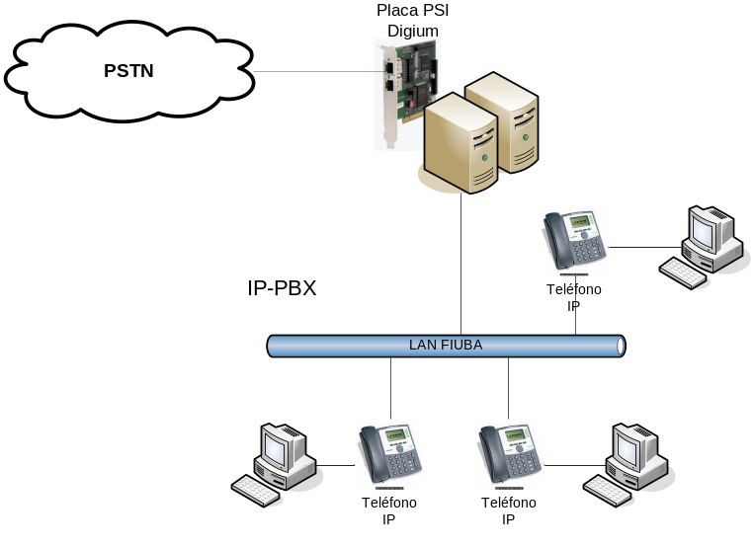
Figura 2.1.2.1 Interconexión con PSTN
    - Terminales de Usuario
Se propone la utilización de teléfonos IP como terminales para el usuario, como así también gateways que poseen más de una línea por dispositivo conectados a las Red local de la Facultad. Hay muchas marcas y modelos disponibles fáciles de conseguir y de administrar, son relativamente económicos y poseen capacidades compatibles con la IP-PBX que desarrollaremos.
Es posible también la utilización de otros dispositivos como softphone y ATA (adaptador telefónico analógico) aunque nosotros no proponemos a estos como principales alternativas.
  - Finalidad del proyecto
La finalidad del proyecto es dotar a la Facultad de Ingeniería de Buenos Aires con un sistema telefónico de última generación y de bajo costo, que permita a todos los usuarios disponer de capacidades que hasta el momento no están disponibles producto de la antigüedad del sistema que posee hoy en día.
Otro de los objetivos que se busca con este proyecto, es aprovechar la red local de la facultad para transportar la voz de los terminales IP y dejar de usar el viejo par de cobre. Con respecto al cableado de la Red local, hay que hacer una aclaración, ya que actualmente el cableado no esta en condiciones optimas para soportar los requerimientos necesarios para el transporte de Voz. En el momento de la implementación de este proyecto será necesario realizar un testeo de la red para comprobar su capacidad, robustez y eficiencia para asegurarnos que la voz no presente inconvenientes.

- DEFINICION DE PRODUCTO

- Requerimientos del Usuario

    - Costos
La solución propuesta consiste de dos servidores que realizaran el procesamiento de las llamadas y cumplirán la función de IP-PBX. Estos servidores serán de alto rendimiento y poseerán hardware adicional para su interconexión con la PSTN como asi también estarán dispuestos en una topología de redundancia.
Por el lado de los terminales del usuario se utilizarán teléfonos IP en su mayoría y la posibilidad de utilizar adaptadores para teléfonos analógicos (comúnmente conocidos como gateways) cuando sea necesario.
El costo de la IP-PBX en si radica solamente en el hardware de los servidores debido a que todo el software de configuración de la plataforma será de licencia “open source” (gratuita). De igual forma, no se requerirá licencia alguna para todos los protocolos y codec’s que se implementarán en el presente proyecto.
Con respecto al costo de los teléfonos IP y los gateway este es elevado dada la gran cantidad de internos que posee la facultad.
Los costos de mantenimiento y configuración del servicio de VoIP en la facultad serán mínimos ya que se harán por el mismo personal de sistemas de la facultad, para lo cuál se planea dar entrenamiento a los administradores de los servidores de la FIUBA. La gran ventaja de esto es que para algún proyecto a futuro relacionado con la telefonía de la facultad, se podrá llevar a cabo con el mismo personal de la facultad sin la necesidad de involucrar a terceros.
En pocas palabras, la solución propuesta presenta un costo altamente inferior, tanto en la implementación como en mantenimiento, que una solución propietaria.
    - Dimensiones
Cuando se habla de una pbx para cuatrocientos cincuenta internos se la relaciona con un equipo de enormes dimensiones, similar a la pbx actual de la facultad de ingeniería, necesitando de un cuarto exclusivo para su almacenamiento, en tanto su implementación se hace más difícil por que se necesita de un cuarto grande capaz de albergar el quipo mencionado. La solución propuesta requiere simplemente el espacio necesario para albergar dos servidores rackeables de dimensiones muy inferiores a las de la actual pbx de la facultad. Pudiendo situar ambos equipos en el mismo cuarto donde se encuentra la actual central telefónica o en un “datacenter”.
Los servidores van a ser armados en gabinetes que tienen la capacidad de ser montados en bastidores. Las especificaciones de una bastidor o rack estándar se encuentran bajo las normas equivalentes EIA 310-D, IEC 60297 y DIN 41494 SC48D.
Se detallan las medidas exactas en la sección 6.
    - Confiabilidad
La confiabilidad del sistema es prácticamente la misma que la de cualquier solución propietaria o pbx comercial existente en el mercado considerando las mismas condiciones de uso y disponibilidad (las veinticuatro horas todos los días del año). Por ésta razón, se deben tener en cuenta las mismas salvedades que para un equipo propietario. Es decir, para mantener y/o mejorar la confiabilidad del sistema se asume que se lo va a exigir al máximo, de esta forma se requiere del siguiente equipamiento adicional para garantizar una disponibilidad del 100% del sistema:
- Equipo redundante en caso de que el sistema requiera algún mantenimiento especial.
- Fuente ininterrumpida de energía (UPS) en caso de algún corte de tensión.
    - Fácil uso
La configuración inicial del equipo requiere ciertos conocimientos de los comandos del software de la pbx. No obstante, una vez aprendidos estos comandos, se usan tanto para la configuración como para la administración del equipo. Los comandos del sistema son muy fáciles e intuitivos de aprender por cualquier administrador de sistemas. Se incluirá la posibilidad de administración Web a través del protocolo http, pudiendo ser administrada desde cualquier navegador web que este conectado a la red. Como único requisito por parte del administrador experto, se requiere que tenga buenos conocimientos en sistemas operativos Linux.
    - Bajo consumo de energía
Al tratarse de un sistema de dos servidores el consumo de energía es similar al de los equipos comerciales previstos para cuatro ciento cincuenta internos. La tecnología ha permitido llevar el consumo de energía a valores realmente bajos.
    - Mantenimiento
Con respecto al hardware, absolutamente todos los componentes de la pbx son fácilmente adquiribles en el mercado Argentino, con lo cuál se evita la desagradable situación de largas esperas de la llegada de componentes del proveedor o el abuso de altos costos de piezas importadas del extranjero.
Con respecto al software, las actualizaciones podrán o no instalarse en el equipo dependiendo de la compatibilidad con los sistemas actuales en uso. Como en cualquier pbx, las actualizaciones de software convienen instalarse primero (como medida precautoria) en una maqueta, en este caso en el servidor de backup, y luego en el equipo en producción. Obviamente al tratarse de un sistema de código libre, las actualizaciones son gratuitas.
    - Escalabilidad
Cantidad de internos
- Permite agregar o disminuir cantidad de internos mediante ajustes de configuración del equipo, sin necesidad de agregar módulos o placas al sistema.
TDMoE (Time Division Multiplex over Ethernet)
- Permite conexión directas entre PBX Asterisk
- Latencia Cero
- Usa Hardware Ethernet Estándar
- Interconexion con las TELCOS
Voz Sobre IP
- Permite la integración de Instalaciones separadas físicamente
- Usa conexiones de datos estándar
- Permite tanto un Plan de numeración único para todas las oficinas como distintos planes.
  - Especificaciones funcionales y de diseño

    - Cantidad de internos que se pueden registrar
La cantidad de internos requeridos por la facultad de ingeniería es de aproximadamente cuatrocientos cincuenta. No obstante, si en el futuro se desea incrementar esa cantidad de internos, el servidor IP-PBX dispone de capacidad para incrementar esta cantidad de internos sin problemas. Según el análisis realizado
    - Cantidad de llamadas simultáneas
Hay dos tipos de tráficos que tenemos que diferenciar, el trafico entre internos de la IPPBX y el trafico entrante o saliente a la PSTN, este ultimo se tratara en inciso 3.2.4 Interconexión.
Para dimensionar la IP-PBX es necesario que estimemos cuantas llamadas simultaneas en hora pico debe soportar el hardware de nuestra central, para ello vamos a utilizar uno de los modelos desarrollados por Agner K. Erlang, el calculo de Erlang B. Este es el modelo más utilizado, con el se puede calcular el número de llamadas simultaneas durante la hora pico. Se asume que todas las llamadas bloqueadas son eliminadas totalmente.
Los parámetros que conocemos son los siguientes:
- Cantidad de internos (Aproximadamente 450)
- Perfil de trafico promedio de un interno de la facultad (0,3 erlangs)
- Probabilidad de bloqueo de llamadas (1%)
Con estos parámetros realizaremos el cálculo de Erlang B, utilizando la conocida calculadora de erlang, para estimar cuantas llamadas simultaneas en hora pico debe soportar la central.
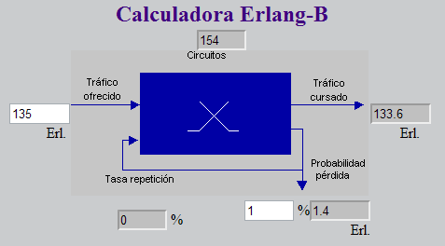
Figura 3.2.2.1: Calculo de Erlang B
Podemos ver que el cálculo arrojado nos indica que en hora pico se necesita soportar una carga máxima de 154 llamadas simultáneas que representan un tráfico de 133,6 Erlangs.
    - Seguridad
La solución dispondrá de métodos de protección para ataques ya sean internos o externos con la implementación de un firewall interno. También hay que tener en cuenta que el equipo se montara en la red de la facultad que se supone ya posee cierto sistema de seguridad.
Debido a la filosofía “open source” adoptada para este proyecto, se implementará un firewall de software gratis en lugar de un firewall de hardware. La razón más importante de esta elección es que la necesidad de emplear un equipo dedicado para controlar el tráfico, además del gran costo que conlleva, es que excede por mucho los requisitos necesarios de control teniendo en cuenta que ya existe un firewall en la facultad. Por lo tanto, se empleará en principio el firewall de software “iptables” para el servidor de VoIP con el fin de evitar todo tipo de ataques ya sean internos o externos a la red de la facultad.
Igualmente recomendamos que el tráfico de registración de la IP-PBX sea redirigido al firewall de la facultad para redundar la seguridad.
    - Interconexión
El sistema de telefonía propuesto tiene la capacidad de conectarse con otros sistemas que dispongan de líneas digitales (E1, T1, BRI, etc.) y/o líneas analógicas.
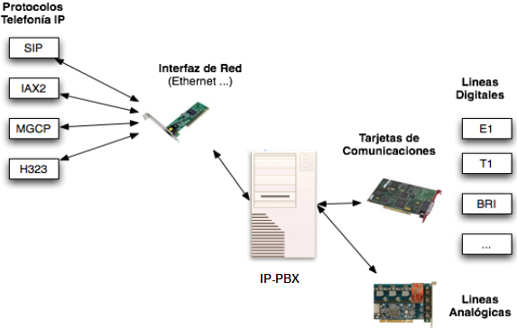
Figura 3.2.4.1: Interconexion 1
De esta forma, la PBX puede conectarse con otra PBX del mismo tipo y/o con otras centralitas telefónicas, con lo cuál, existen diferentes arquitecturas, todas transparentes al usuario, que pueden llegar a implementarse:
Integración como gateway a IP. El servidor de VoIP funciona como router. Registra todo el tráfico entrante y saliente. Este esquema no puede usarse en la facultad de ingeniería debido a que la actual central telefónica no dispone de ninguna interface de interconexión.
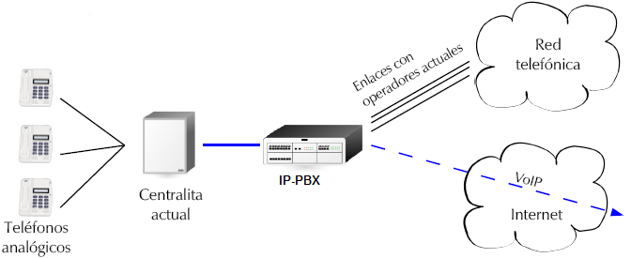
Figura 3.2.4.2: Interconexion 2
Integración para dotar a una centralita tradicional de servicios nuevos. Por ejemplo voicemail, ivr, nuevas extensiones, etc. Este esquema tampoco puede usarse en la facultad por las mismas razones que antes.
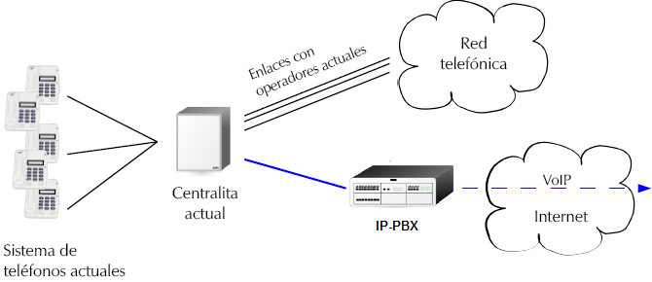
Figura 3.2.4.3: Interconexion 3

PBX nueva con conexiones y extensiones de varios tipos. Ésta es la arquitectura a implementarse en el presente trabajo profesional.
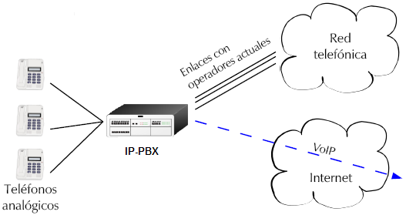
Figura 3.2.4.4: Interconexion 4
    - Confiabilidad
Se implementará redundancia de servidores, trabajaran los dos servers en paralelo actuando uno como maestro y otro como esclavo del primero. En caso de que el maestro deje de funcionar por causas determinadas, entrara en juego el esclavo que se hará cargo del procesamiento de llamadas y la ejecución de las funciones propias de la IP-PBX. Las bases de datos de llamadas estará replicada en ambos servidores con lo cual se mantendrá actualizada.
    - Especificaciones del hardware

      - Server
Se utilizarán servidores, los cuales poseerán hardware fácilmente adquirible en el mercado.
Los procesadores serán de doble núcleo y de arquitectura x86. Se utilizarán Discos rígidos SATA, memoria RAM superior a 1 gigabits, placa de red gigaethernet, 2MB de Cache. La placa PCI para interconexión con la PSTN será marca DIGIUM, con posibilidad de conectar hasta 4 tramas E1.
      - Teléfonos IP y Gateways
Se propone la utilización de Teléfonos IP
    - Especificación del software (interfaces y protocolos )

    - Análisis de la Competencia
La mayoría de las PBX existentes en el mundo son de marcas bien conocidas como Siemens, Alcatel, Avaya, Panasonyc, Nortel, etc. Sin embargo existen un sin número de empresas dedicadas a la telefonía empresarial tradicional y, desde hace unos años, a la telefonía sobre ip. En la actualidad se numeran principalmente dos empresas dominantes del mercado de las PBX sobre IP: Avaya y Cisco. Estas empresas disponen de los mejores productos del mercado de la telefonía digital y además presentan una excelente reputación por el gran servicio que ofrecen a los clientes. Naturalmente estos equipos son muy costosos, incluyendo la instalación, configuración y el servicio de soporte técnico, sin mencionar las futuras expansiones como por ejemplo agregar placas para un mayor numero de internos. Por otra parte la gran ventaja de estos equipos es su simplicidad de configuración y su alta confiabilidad.

3.2.8.1 Avaya S8300 Media Server con Avaya G700 Media Gateway

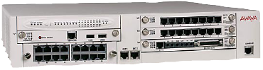
Figura 3.2.8.1.1: Avaya S8300 Media Server/Avaya G700 Media Gateway

Los Avaya Media Server son servidores de Telefonía IP que colocan las aplicaciones de voz sobre la LAN del cliente. Al operar sobre Linux proveen una plataforma de computación abierta, ofreciendo control centralizado de llamadas que puede estar distribuidas sobre redes IP para soportar una arquitectura de red altamente diversificada, por ejemplo, sucursales, oficinas remotas, pequeñas oficinas o trabajo desde el hogar. Hay múltiples opciones de servidores en configuraciones integradas o independientes que proveen redundancia y sobrevivencia.
- Avaya S8720 Media Server - hasta 12.000 estaciones IP y 36.000 usuarios en total
- Avaya S8400 Media Server - hasta 900 estaciones IP
- Avaya S8500 Media Server - hasta 2.400 estaciones IP
- Avaya S8300 Media Server - hasta 450 estaciones IP

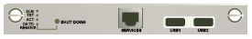
Figura 3.2.8.1.2: Avaya S8300B Media Server (opcional)

Un Avaya Media Gateway soporta y rutea tráfico de voz entre redes de paquetes y redes conmutadas. Son componentes configurables apilables y modulares. El software Avaya Communication Manager que corre sobre los Avaya Media Servers controla la voz y la señalización para una variedad de Media Gateways. Un Media Gateway contiene tanto interfaces de red y de terminales como también tarjetas de anuncio, de clasificación de llamados, etc. A través de estas interfaces, el software Avaya Communication Manager implementa las funciones de gateway/gatekeeper. Soportan protocolos H.323, H.248 y Q.SIG sobre redes LAN/ WAN y han sido optimizados para soluciones de Telefonía IP sobre redes distribuidas.
- Avaya G700 Media Gateway
- Avaya G650 Media Gateway
- Avaya G700 Media Gateway
- Avaya G350 Media Gateway
- Avaya G250 Media Gateway
- Avaya G150 Media Gateway
- MultiTech MultiVoIP Gateway

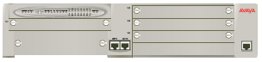
Figura 3.2.8.1.3: Chasis Avaya G700 Media Gateway
Existen una gran diversidad de módulos apilables en los Avaya G700 Media Gateway como por ejemplo de medios Analog, de medios DCP, de medios 4FXS x 4FXO Analog, de medios BRI, de medios T1/E1, etc.



Figura 3.2.8.1.4: Avaya MM710 T1/E1 Media Module (opcional)

3.2.8.2 Cisco CallManager
Cisco Unified CallManager 5.0 es una solución de procesamiento de llamadas de telefonía IP de empresa que es escalable, distribuible y sumamente disponible. Varios servidores Cisco Unified CallManager se agrupan y se administran como una sola entidad en una red IP, una capacidad distintiva en la industria, que proporciona escalabilidad de 1 a 30.000 teléfonos IP por grupo, equilibrio de carga y redundancia de servicios de procesamiento de llamadas. El entrelazado de varios grupos permite aumentar la capacidad del sistema hasta 1 millón de usuarios en un sistema de más de
100 sitios. El agrupamiento aumenta la potencia de varias instalaciones distribuidas de Cisco Unified CallManager, lo que permite incrementar la accesibilidad de los servicios para teléfonos, gateways y aplicaciones, mientras que la redundancia triple de los servidores de procesamiento de llamadas mejora la disponibilidad general del sistema.
Cisco Unified CallManager permite elegir el sistema operativo, ya sea un servidor basado en Windows (versión 4.x) o el modelo de dispositivo (versión 5.0) con Cisco Media Convergence Server Serie 7800, incluidos 7815, 7825, 7835 y 7845.

3.2.8.3 Comparación con proyecto propuesto
En todo el mundo muchas grandes y pequeñas empresas tienen implementadas estas soluciones de Avaya y Cisco para sus comunicaciones internas empresariales debido a la robustez y servicios que ofrecen las mismas. No obstante, con el rápido crecimiento del software gratis y la compatibilidad de este con las soluciones actuales propietarias, todo el mundo comienza a migrar sus actuales sistemas propietarios de telefonía, no administrables, a sistemas de uso libre y administrable en forma centralizada. Esto, también se debe fuertemente al factor económico debido a que al incrementar el número de internos de una empresa se debe comprar el mismo número de teléfonos IP junto con sus respectivas licencias. El costo por licencias en las empresas es muy notorio, por esta razón en todas partes del mundo se esta decidiendo montar, conectado con el actual sistema propietario, un servidor de plataforma “open source” con un software que gestione y/o rutee todas las llamadas y que no representa gastos en licencias a la hora de incorporar nuevos internos para la empresa. El software al que se hace referencia se conoce con el nombre de Asterisk y es el corazón de varias PBX ofrecidas por muchas empresas. En definitiva, el proyecto propuesto al estar involucrados software, protocolos y codec’s gratuitos y estándares es absolutamente compatible con todas las soluciones propietarias existentes en la actualidad, proporciona exactamente las mismas funciones, es de libre administración y mantenimiento, y finalmente no requiere importantes gastos adicionales en licencias de uso.
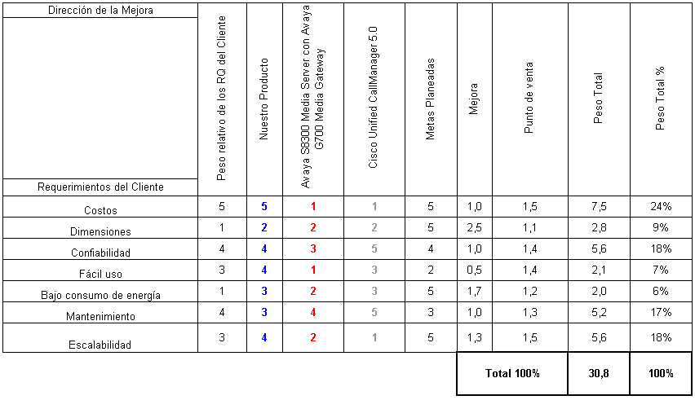

Tabla 3.2.8.3.1: Requerimientos

  - Construcción de la Casa de calidad
Casa de calidad” es un método para relacionar (en forma de una matriz) los Requerimientos del Cliente/usuario del producto con las Especificaciones Técnicas.

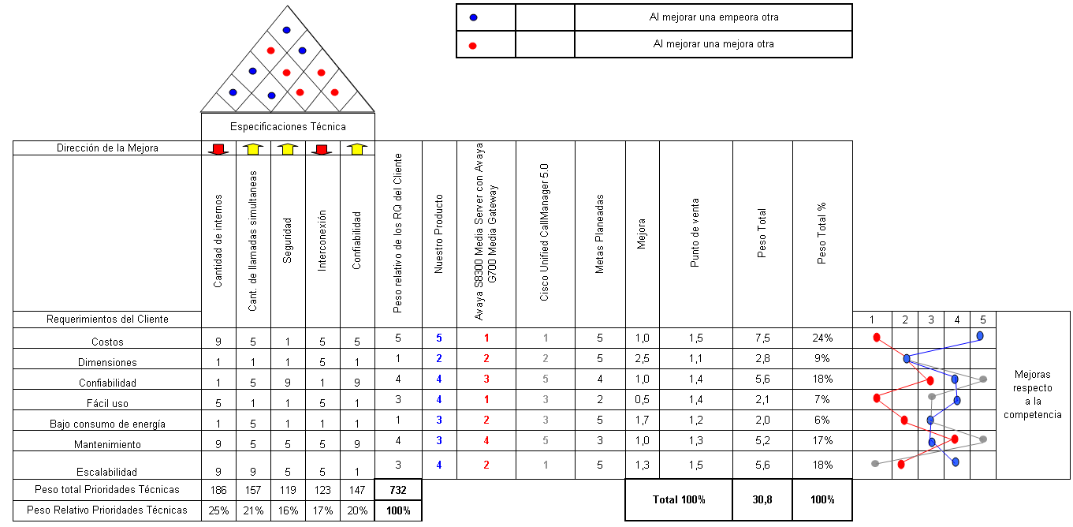
Tabla 3.2.8.3.1: Requerimientos

- ANALISIS DE FACTIBILIDAD

Se analizará la factibilidad del proyecto en aspectos tecnológicos, económicos y legales.
- Factibilidad Tecnológica
4.1.1 Elección de una solución

4.1.1.1 Protocolo de Voz sobre IP: SIP vs H323
A continuación se realizará una comparación entre los dos protocolos de VOIP más conocidos y utilizados del mercado, SIP y H323, con el objetivo de elegir el más conveniente para este proyecto.

4.1.1.1.1 Introduccion
H323 es una recomendación del ITU – T que define protocolos para proveer sesiones de comunicación audiovisual en cualquier paquete de la red. A partir del año 2000 se encuentra implementada por varias aplicaiones de internet que funcionan en tiempo real. Creado originalmente para proveer de un mecanismo para el transporte de aplicaciones multimedia en LANs, ha evolucionado rápidamente para dirigir las crecientes necesidades de las redes de VoIP.
Puntos Fuertes
- Relativa y temprana disponibilidad
- Define el modelo básico de llamada, y además define servicios suplementarios, necesarios para dirigir las expectativas de comunicaciones comerciales.
SIP es un protocolo diseñado por la IETF con la intención de ser el estándar para la iniciación, modificación y linalización de sesiones interactivas de usuario donde intervienen elementos multimedia como el video, voz , etc.
Objetivo: aportar conjunto de las funciones de procesamiento de llamadas y capacidades presentes en la red pública conmutada de telefonía. : llamar a un número, provocar que un teléfono suene al ser llamado, escuchar la señal de tono o de ocupado. SIP funciona en colaboración con otros muchos protocolos pero solo interviene en la parte de señalización al establecer la sesión de comunicación. En un uso normal, las sesiones SIP son simplemente flujos de paquetes de RTP(Real-time Transport Protocol). RTP es el portador para el actual contenido de voz y video. Sip se desarrolla siguiendo los procedimientos del IETF, mientras que H.323 es una recomendación de la ITU-T.
SIP nace para:
- Más integrado con las aplicaciones y servicios de Internet.
- Mayor flexibilidad para incorporar nuevas funciones.
- Implementación más simple.

4.1.1.1.2 Comparando

H323
- Especifica servicios, mientras que SIP sólo es un protocolo de señalización e inicialización. Es la base para dar servicios.
- Engloba muchos protocolos cuya implementación es de carácter obligatorio.
- Posee negociación de capacidades más completa y compleja.
- Define mecanismos de gestión y administración de la red.

SIP
- Se encuentra integrado en la infraestructura web y proporciona servicios de mensajería instantánea.
- Detecta bucles, espirales y otros errores de configuración de la red de una manera muy eficiente.
- Es mucho más rápido en el establecimiento de servicios de llamadas desde los inicios.
- Es un protocolo más simple

4.1.1.1.3 Cuadro Comparativo

 | H.323 | SIP
Arquitectura | H.323 cubre casi todos los servicios como capacidad de intercambio ,control de conferencia , señalización básica, calidad de servicio, registro, servicio de descubrimiento y más. | SIP es modular y cubre la señalización básica, la localización de usuarios y el registro. Otras características se implementan en protocolos separados.
Componentes | Terminal/Gateway | UA
Componentes | Gatekeeper | Servidores
Protocolos | RAS/Q.931 | SI
Protocolos | H.245 | SDP
FUNCIONALIDADES DE CONTROL DE LLAMADAS
Transferencia de llamada (Call Transfer) | Si | Si
Expedición de llamada (Call Forwarding) | Si | Si
Tenencia de llamada (Call Holding) | Si | Si
Llamada estacionada/recogida (Call Parking/Pickup) | Si | Si
LLamada en espera (Call Waiting) | Si | Si
Terminación de llamada con subscriptor ocupado (Call Completion on Busy Subscriber) | Si | Si
Ofrecimiento de llamada (Call Offer) | Si | No
Intrusión de llamada (Call Intrusion) | Si | No
 | H.323 las divide en los protocolos H.450, RAS, H.245 y Q.931
Características Avanzadas
Senalización multicast (Multicast Signaling) | Si, requiere localización (LRQ) y descubrimiento automático del gatekeeper (GRQ). | Si, ejemplo, a través de mensajes de grupo INVITEs.
Control de la llamada de un tercero (Third-party Call Contro)l | Si, a través de pausa de la tercera parte y re-enrutando según esta definido en H.323. Un control más sofisticado se define en el standard de las series H.450.x . | Si, según se describe en los borradores (Drafts) del protocolo.
Conferencia | Si | Si
Pinchar para llamar (Click for Dial) | Si | Si
Escalabilidad
Número amplio de dominios (Large Number of Domains) | La intención inicial de H.323 fue el soporte de LANs, por lo que está pensado para el direccionamiento de redes amplias. El concepto de zona fue añadido para acomodar este direccionamiento amplio. Los procedimientos son definidos por localización de usuarios a través de nombres de email. El anexo G define la comunicación entre dominios administrativos, describiendo los metodos para resolución de direcciones, autorización de acceso y el reporte entre dominios administrativos. En las busquedas multidominio no hay formas sencillas de detectar bucles. La detección de bucles se puede realizar a través del campo "PathValue" pero introduce problemas relativos a la escalabilidad. | SIP soporta de manera inherente direccionamientos de áreas. Cuando muchos servidores están implicados en una llamada SIP usa un algoritmo similar a BGP que puede ser usado en una manera sin estado evitando problemas de escalabilidad. Los SIP Registrar y servidores de redirección fueron diseñados para soportar localización de usuarios.
Gran cantidad de llamadas (Large Number of Calls) | El control de llamadas se implementa de una manera sin estado. Un gateway usa los mensajes definidos en H.225 para ayudar al gatekeeper en el balanceo de carga de los gateways implicados. | El control de llamadas se implementa de una manera sin estado. SIP soporta escalabilidad n a n entre UAs y servidores. SIP necesita menos ciclos de CPU para generar mensajes de señalización Por lo tanto, teóricamente un servidor puede manejar más transacciones. SIP ha especificado un método de balanceado de carga basado en el mecanismo de traslación DNS SRV.
Estado de la conexión | Con estado o sin estado. | Con estado o sin estado. Una llamada SIP es independiente de la existencia de una conexión en la capa de transporte, pero sin embargo la señalización de llamadas tiene que ser terminada explicitamente.
Internationalización | H.323 usa Unicode (BMPString con ASN.1) para alguna información textual (h323-id), pero generalmente tiene pocos parámetros textuales | SIP usa Unicode (ISO 10646-1), codificado como UTF-8, para todas las cadenas de texto, permitiendo todos los caracteres para nombres, mensajes y parametros. SIP provee metodos para la indicación del idioma y preferencias del idioma.
Seguridad | Define mecanismos de seguridad y facilidades de negociación mediante H.235, puede usar SSL para seguridad en la capa de transporte. | SIP soporta autentificación de llamante y llamado mediante mecanismos HTTP. Autenticación criptográfica y encriptación son soportados salto a salto por SSL/TSL pero SIP puede usar cualquier capa de transporte o cualquier mecanismo de seguridad de HTTP, como SSH o S-HTTP. Claves para encriptación multimedia se ofrecen usando SDP. SSL soporta autenticación simétrica y asimétrica. SIP también define autenticación y encriptación final usando PGP o S/MIME.
Interoperabilidad entre versiones | La compatibilidad hacia atás de H.323 permite que todas las implementaciones basadas en diferentes versiones de H.323 sean fácilmente integrables. | En SIP, una nueva versión puede descartar características que no van a ser soportadas más. Esto consigue reducir el tamaño del código y la complejidad del protocolo , pero hace perder cierta compatibilidad entre versiones.
Implementación de la Interoperabilidad | H.323 provee una guía de implementación, que clarifica el standard y ayuda a la interoperabilidad entre diferentes implementaciones. | SIP no prevee ninguna guía de interoperabilidad
Facturación | Incluso con el modelo de llamada directa H.323, la posibilidad de facturar la llamada no se pierde porque los puntos finales reportan al gatekeeper el tiempo de inicio y finalización de la llamada mediante el protocolo RAS. | Si un proxy SIP quiere recoger información de facturación no tiene otra opción que revisar el canal de señalización de manera constante para detectar cuando se completa la llamada. Incluso así, las estadísticas están sesgadas porque la señalización de la llamada puede tener retardos.
Codecs | H.323 suporta cualquier codec, estandarizado o propietario, no sólo codecs ITU-T, por ejemplo codecs MPEG o GSM. Muchos fabricaantes soportan codecs propietarios a través de ASN.1 que es equivalente en SIP a "códigos privados de mutuo acuerdo" Cualquier codec puede ser señalizado a través de la característica GenericCapability añadida en H.323v3. | SIP soporta cualquier codec IANA-registered (es una característica hererada) o cualquier codec cuyo nombre sea de mutuo acuerdo.
Bifurcación de llamadas (Call Forking) | Un gatekeeper H.323 puede controlar la señalización de la llamada y puede bifurcar a cualquier número de dispositivos simultaneamente. | Un proxy SIP puede controlar la señalización de la llamada y puede bifurcar a cualquier número de dispositivos simultaneamente.
Protocolo de transporte | Fiable (Reliable) o no fiable (unreliable), ej., TCP o UDP. La mayoría de las entidades H.323 usan transporte fiable (TCP) para señalización. | Fiable (Reliable) o no fiable (unreliable), ej., TCP o UDP. La mayoría de las entidades SIP usan transporte no fiable (UDP) para señalización.
Codificación de mensajes (Message Encoding) | H.323 codifica los mensajes en un formato binario compacto adecuado para conexiones de gran ancho de banda. | SIP codifica los mensajes en formato ASCII, adecuado para que lo puedan leer los humanos.
Direccionamiento (Addressing) | Mecanismos de señalización flexibles, incluyendo URLs y números E.164. | SIP sólo entiende direcciones del estilo URL.
Interconexión Red Telefónica Pública (PSTN Interworking) | H.323 toma prestado de la red telefónica pública protocolos como Q.931 y está por tanto bien adecuada para la integración. Sin embargo, H.323 no emplea la analogía a tecnología de conmutación de circuitos de red telefónica pública de SIP. H.323 es totalmente una red de conmutación de paquetes. El como los controles deben implementarse en la arquitectura H.323 está bien recogido en el estándar. | SIP no tiene nada en común con la red telefónica pública y esa señalización debe ser "simulada" en SIP. SIP no tiene ninguna arquitectura que describa cómo deben implementarse los controles.
Detección de bucles (Loop Detection) | Si, los gatekeepers pueden detectar bucles mirando los campos "CallIdentifier" y "destinationAddress" en los mensajes de procesamiento de la llamada. Combinando ambos se pueden detectar bucles | Si, el campo "Via" de la cabecera de los mensajes SIP facilita el proceso. Sin embargo, este campo "Via" puede generar complejidad en los algoritmos de detección de bucles y se prefiere usar la cabecera "Max-Forwards" para limitar el número de saltos y por tanto los bucles.
Puertos mínimos para una llamada VoIP | 5 (Señalización de llamada, 2 RTP, and 2 RTCP.) | 5 (Señalización de llamada, 2 RTP, and 2 RTCP.)
Conferencias de vídeo y datos | H.323 suporta todo tipo de conferencia de vídeo y datos. Los procedimientos permiten control de la conferencia y sincronización de los streams de audio y vídeo, | SIP no soporta protocolos de vídeo como T.120 y no tiene ningún protocolo para control de la conferencia.
Implementaciones Open Source | Existen proyectos como OpenH323 que desarrollan aplicaciones para implementar con este protocolo, pero no son muy usadas, mayormente h323 es usado en implementaciones propietarias. | En cambio SIP es muy utilizado en desarrollos Open Source ya que su programación y desarrollo son similares a protocolos conocidos como http de gran familiaridad con los desarrolladores. Existen infinidad de proyectos que basan su desarrollo en este protocolo.
Terminales Disponibles | Existen en el mercado una gran variedad de terminales IP H323 para el usuario, aunque no son las mas económicas y flexibles. | Dado el gran avance que a sufrido este protocolo y la masiva implementación de centrales basadas en este, disponemos de una gran cantidad de terminales que soportan este protocolo.

Tabla 4.1.1.1.3: Cuadro Comparativo

4.1.1.1.4 Conclusión
Dada la facilidad de uso, la similitud con protocolos ya utilizados por aplicaciones en internet, por su gran escalabilidad, por la gran cantidad de desarrollos y experiencias sobre sistemas open source y por la disponibilidad de terminales para el usuario económicas, vamos a optar por el protocolo SIP.

4.1.1.2 SOFTWARE

4.1.1.2.1 Sistema Operativo
Un sistema operativo es un conjunto de programas de computadora destinado a permitir una administración eficaz de sus recursos. Comienza a trabajar cuando se enciende el computador, y gestiona el hardware de la máquina desde los niveles más básicos, permitiendo también la interacción con el usuario.
Se ha optado por la elección de un sistema operativo gratuito y de fuente abierta, los llamados sistemas operativos Open Source. Los motivos de la elección son varios y los enumeraremos a continuación.
- Costo
- Flexibilidad
- Actualizacion
- Soporte
- Casos de éxito
- Rendimiento
Entro los tantos sistemas operativos Open Source que existen vamos a optar por utilizar Debian, que es una distribución operativo GNU/Linux.

4.1.1.2.1.1 DEBIAN
El Proyecto Debian es una asociación de personas que han hecho causa común para crear un sistema operativo (SO) libre. Este sistema operativo que han creado se llama Debian GNU/Linux, o simplemente Debian para acortar.
Un sistema operativo es un conjunto de programas y utilidades básicas que hacen que su computadora funcione. El centro de un sistema operativo es el núcleo (N. del T.: kernel). El núcleo es el programa más importante en la computadora, realiza todo el trabajo básico y le permite ejecutar otros programas.
Los sistemas Debian actualmente usan el núcleo de Linux. Linux es una pieza de software creada en un principio por Linus Torvalds y soportada por miles de programadores a lo largo del mundo.
Sin embargo, se está trabajando para ofrecer Debian con otros núcleos, en especial con el Hurd. El Hurd es una colección de servidores que se ejecutan sobre un micronúcleo (como Mach) para implementar las distintas funcionalidades. El Hurd es software libre producido por el proyecto GNU.
Una gran parte de las herramientas básicas que completan el sistema operativo, vienen del proyecto GNU; de ahí los nombres: GNU/Linux y GNU/Hurd. Estas herramientas también son libres.
Desde luego, lo que la gente quiere es el software de aplicación: herramientas que los ayuden a realizar lo que necesiten hacer, desde editar documentos, ejecutar aplicaciones de negocios hasta divertirse con juegos y escribir más software. Debian viene con más de 18733 paquetes (software precompilado y empaquetado en un formato amigable para una instalación sencilla en su máquina) — todos ellos de forma gratuita.
Es un poco como una torre. En la base está el núcleo. Encima se encuentran todas las herramientas básicas. Después está todo el software que usted ejecuta en su computadora. En la cima de la torre se encuentra Debian — organizando y encajando todo cuidadosamente para que todo el sistema trabaje junto.
Sobre este sistema operativo se instalará una aplicación de software libre llamada Asterisk que provee funcionalidades de una central telefónica (PBX) al sistema completo.

4.1.1.2.3 Router de llamadas -- OpenSips
Para que la solución propuesta sea escalable y soporte todos los requerimientos planteados, utilizaremos como core de routeo un modulo open source que se montará sobre el sistema operativo Debian, este modulo se llama OpenSips y es un Sip Router/ Proxy. Esta desarrollado para optimizar los procesos de routeo de llamadas.
Para darle las características de PBX se montara en paralelo un Asterisk que se encargara de resolver y de procesar aspectos como: Voicemail, conferencia, transferencia, etc. A continuación se explica este otro modulo.

4.1.1.2.3 IP-PBX -- Asterisk
Asterisk es una aplicación de software libre (bajo licencia GPL) que provee funcionalidades de una central telefónica (PBX). Como cualquier PBX, se puede conectar un número determinado de teléfonos para hacer llamadas entre sí e incluso conectar a un proveedor de VoIP o bien a una RDSI tanto básicos como primarios.
Asterisk incluye muchas características anteriormente sólo disponibles en costosos sistemas propietarios PBX como buzón de voz, conferencias, IVR, distribución automática de llamadas, y otras muchas más. Los usuarios pueden crear nuevas funcionalidades escribiendo un dialplan en el lenguaje de script de Asterisk o añadiendo módulos escritos en lenguaje C o en cualquier otro lenguaje de programación soportado por Linux.
Quizá lo más interesante de Asterisk es que soporta muchos protocolos VoIP como pueden ser SIP, H.323, IAX y MGCP. Asterisk puede interoperar con terminales IP actuando como un registrador y como gateway entre ambos.

4.1.2 DFMEA

- Factibilidad de tiempos. Planificación
- PERT
El PERT es un esquema de planeamiento que permite visualizar el modo en que las tareas de un proyecto se llevarán a cabo, sobre la base de estimaciones en el tiempo de ejecución de cada una. El método se basa en el diseño de un grafo en el que los nodos son eventos, y entre cada uno de éstos hay tareas. Una tarea cualquiera solo podrá ser ejecutada si todas las tareas concurrentes a su nodo de origen fueron ya cumplidas. Cada nodo del grafo es identificado con un número y los tiempos de cada tarea pueden ser totalmente conocidos o ser aleatorios. A continuación se muestra en la Tabla 3-1 la lista de las tareas a realizar en el proyecto junto con su duración estimada (en días) donde T_{OPT} es el tiempo óptimo, T_{MP} corresponde al tiempo más probable y T_{PES} indica el tiempo más pesimista. Además se muestra para cada tarea sus precedentes.
Considerando que los tiempos tienen una distribución beta normalizada podemos calcular la varianza y la media de la siguiente manera:
Media =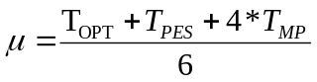 Varianza = 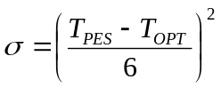

Tarea |  | Tarea Previa | T_{OPT} | T_{MP} | T_{PES} | Media | Varianza
A | Análisis de los Requerimientos del Proyecto | - | 1,50 | 2,00 | 3,00 | 2,08 | 0,06
B | Búsqueda bibliográfica | A | 3,00 | 4,00 | 5,00 | 4,00 | 0,11
C | Análisis de bibliografía | B | 4,00 | 5,00 | 7,00 | 5,17 | 0,25
D | Búsqueda de implementaciones en mercado | A | 3,00 | 4,00 | 6,00 | 4,17 | 0,25
E | Estudio de implementaciones | D | 3,00 | 4,00 | 6,00 | 4,17 | 0,25
F | Selección de solución propuesta | C,E | 4,00 | 5,00 | 7,00 | 5,17 | 0,25
G | Propuesta de una Solucion | F | 3,00 | 4,00 | 6,00 | 4,17 | 0,25
H | Especificaciones del proyecto | G | 4,00 | 5,00 | 5,50 | 4,92 | 0,06
I | Selección de hardware y software | H | 3,00 | 4,00 | 5,00 | 4,00 | 0,11
J | Seleccion de Terminal de Usuario | F,G | 2,00 | 2,50 | 3,00 | 2,50 | 0,03
K | Compra de components y Terminales de Usuario | I,J | 2,00 | 2,50 | 3,00 | 2,50 | 0,03
L | Montaje del Servers | K | 1,00 | 2,00 | 3,00 | 2,00 | 0,11
M | Compilación de Software | L | 4,00 | 5,00 | 6,00 | 5,00 | 0,11
N | Ensayos y optimización del producto | M,K | 7,00 | 10,00 | 14,00 | 10,17 | 1,36
O | Planeamiento de Mantenibilidad del Producto | N | 4,00 | 5,00 | 7,00 | 5,17 | 0,25
P | Documentación general | O | 8,00 | 12,00 | 16,00 | 12,00 | 1,78
Tabla 4.2.1.1: Tareas
Si bien se ha comentado anteriormente los tiempos que se tiene en cuenta para el análisis del PERT corresponden a días de 8 horas de trabajo por persona. A continuación se procederá a representar el esquema resultante del PERT. Para entender dicho esquema es necesario definir 2 parámetros:
- EET (Early Event Time): corresponde al tiempo más temprano de inicio de un evento.
- LET (Late Event Time): corresponde al tiempo más tardío de inicio de un evento.
El peso en cada flecha (tarea) en la red PERT es el tiempo que se necesita para llegar a realizar una cierta tarea. Los círculos a los que apuntan las flechas representan eventos completados y se los identifica con un número en la mitad izquierda. El número que se ubica en la parte superior a la derecha es el EET y el que está debajo de este es el LET. La Figura 3-1 muestra el esquema PERT:
Del análisis obtenido a través del PERT se concluye que el camino crítico que representa el tiempo medio de ejecución del proyecto y el cual se ha indicado con flechas de color negro es de días.

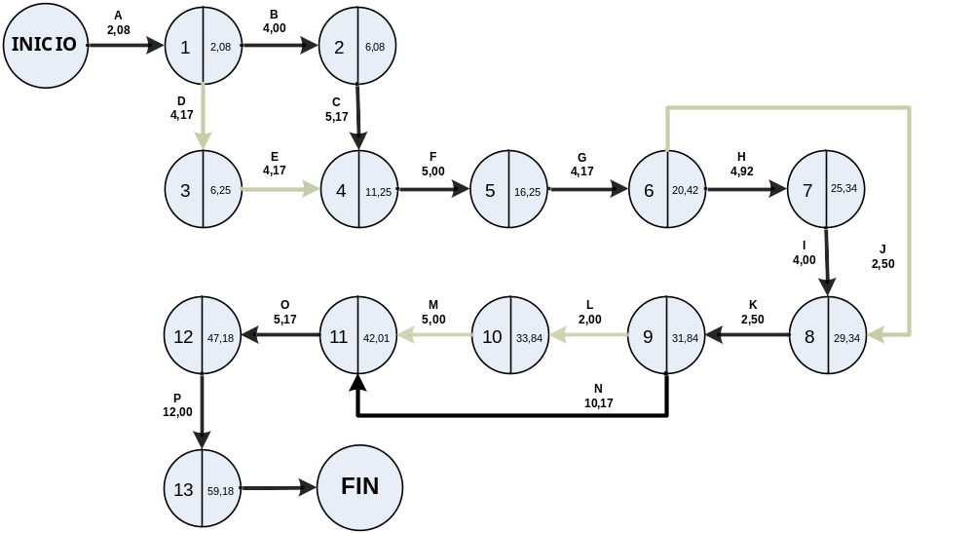

Figura 4.2.1.2: diagrama de tareas

El valor de tiempo total del proyecto según método PERT no es único, dado el carácter probabilístico que tiene la duración de las tareas, por lo que su determinación dependerá del nivel de riesgo α que se adopte para la estimación. Este factor es la probabilidad de que el proyecto no pueda concretarse en el tiempo que resulta de sumar todos los tiempos efectivos de las tareas del camino crítico. De esta forma, el tiempo total del proyecto según el PERT responde a la formula:


Donde 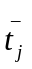 son los tiempos efectivos involucrados en el camino crítico correspondiente y 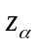 es el fractil de (1-α), el cual depende del factor de riesgo asumido. De todos los resultados posibles, el mayor será el que determine el camino crítico y por ende la duración estimada del proyecto según método PERT.

Camino | Secuencia de Tareas | 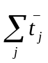 | 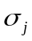 | 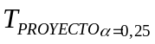 | 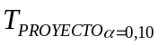 | 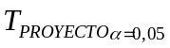
1 | 1,2,3,6,7,8,9,11,12,13,15,16 | 56,00 | 3,24 | 58,43 | 58,91 | 59,07
2 | 1,4,5,6,7,8,9,11,12,13,15,16 | 55,17 | 4,42 | 58,48 | 59,15 | 59,37
3 | 1,2,3,6,7,10,11,12,13,15,16 | 49,58 | 2,70 | 51,61 | 52,01 | 52,15
4 | 1,4,5,6,7,10,11,12,13,15,16 | 48,75 | 4,28 | 51,96 | 52,60 | 52,81
5 | 1,2,3,6,7,8,9,11,14,15,16 | 69,17 | 2,92 | 71,35 | 71,79 | 71,94
6 | 1,4,5,6,7,8,9,11,14,15,16 | 58,33 | 3,81 | 61,19 | 61,76 | 61,96
7 | 1,2,3,6,7,10,11,14,15,16 | 52,75 | 2,26 | 54,44 | 54,78 | 54,89
8 | 1,4,5,6,7,10,11,14,15,16 | 51,92 | 3,70 | 54,69 | 55,25 | 55,43

Tabla 4.2.1.3: Caminos
4.2.2 SIMULACION DE MONTECARLO
En la simulación de Monte Carlo se estima nuevamente la duración de cada tarea mediante la función Beta Inversa definida entre 0 y 1. Para poder caracterizar a la función Beta Inversa para cada una de las tareas debemos obtener los parámetros α y β. Estos parámetros se calcularon como:
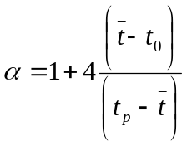 y 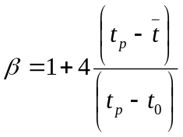
Una vez que tenemos estas formulas calculamos α y β para cada tarea, obteniéndose los siguientes valores:

TAREA | alfa | beta
1,00 | 2,33 | 3,67
2,00 | 3,00 | 3,00
3,00 | 2,33 | 3,67
4,00 | 2,33 | 3,67
5,00 | 2,33 | 3,67
6,00 | 3,00 | 3,00
7,00 | 2,33 | 3,67
8,00 | 3,67 | 2,33
9,00 | 3,00 | 3,00
10,00 | 3,00 | 3,00
11,00 | 3,00 | 3,00
12,00 | 3,00 | 3,00
13,00 | 3,00 | 3,00
14,00 | 2,71 | 3,29
15,00 | 2,33 | 3,67
16,00 | 3,00 | 3,00
Tabla 4.2.2.1: Alfa y Beta
Con los valores de α y β podemos realizar estimaciones estadísticas de la duración de las tareas. Para esto utilizamos la inversa de la función Βeta en una hoja de cálculos de Excel como:
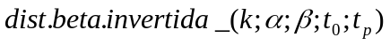
Donde:
k: valor aleatorio entre 0 y 1
α y β: los correspondientes para dicha tarea
t₀ y t_{p} : los correspondientes para dicha tarea
Con esta función se obtuvieron 255 posibles tiempos para cada tarea. Estos valores fueron agrupados de a grupos de 22 (un valor por tarea) y se calcularon los tiempos de cada camino posible, para así buscar el camino critico dentro de ese grupo. Así es como se determinaron 255 caminos críticos, entre los 8 caminos posibles, y sus tiempos de duración. Los porcentajes de aparición de los caminos posibles como caminos críticos y sus tiempos fueron:

Camino | Porcentaje de Aparición | Tiempo Medio
1 | 0% | 0
2 | 100% | 65,60 días
3 | 0% | 0
4 | 0% | 0
5 | 0% | 0
6 | 0% | 0
7 | 0% | 0
8 | 0% | 0
Tabla 4.2.2.2: porcentaje de aparición de caminos y tiempo medio

Como se puede apreciar en la tabla, vemos que el camino 2 representa el camino crítico el 100 % de los casos. En la tabla siguiente podemos observar un histograma con la ocurrencia de los tiempos medios para los caminos críticos así como su porcentaje acumulativo de ocurrencia, lo cual es extremadamente útil a la hora de determinar el tiempo de duración del proyecto para distintos márgenes de confianza.

 | Frecuencia | Acumulativo
56 | 0 | 0,00%
57 | 0 | 0,00%
58 | 0 | 0,00%
59 | 2 | 0,78%
60 | 1 | 1,17%
61 | 10 | 5,07%
62 | 12 | 9,75%
63 | 36 | 23,79%
64 | 41 | 39,78%
65 | 51 | 59,67%
66 | 48 | 78,39%
67 | 20 | 86,19%
68 | 19 | 93,60%
69 | 9 | 97,11%
70 | 2 | 97,89%
71 | 4 | 99,45%
72 | 1 | 99,84%
73 | 0 | 99,84%
74 | 0 | 99,84%
75 | 0 | 99,84%
76 | 0 | 99,84%
Tabla 4.2.2.3: Frecuencia

De la tabla 6.3.6 podremos definir los tiempos totales del proyecto para distintos márgenes de confianza. De esta manera obtenemos que, según la simulación de Monte Carlo, los tiempos y sus márgenes son:
Margen de Confianza | Tiempo del Proyecto
75 % | 66 días
90 % | 68 días
95 % | 70 días
Tabla 4.2.2.4: Margen de confianza

En función de los valores de la tabla anterior armamos el siguiente histograma

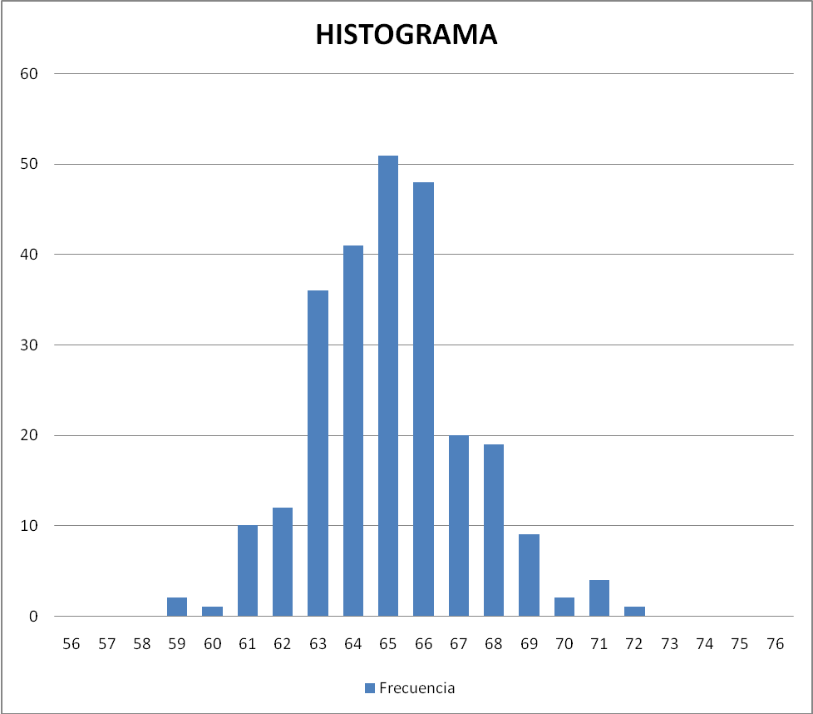
Tabla 4.2.2.5: Histograma

4.2.3 COMPARACION DE RESULTADOS
Los resultados de tiempo total del proyecto estimados según los distintos métodos no son iguales entre si, como era de esperarse. Comparemos estos valores en una tabla:

Metodo | Camino | T_{proyecto} | T_{proyecto α=25%} | T_{proyecto α=10%} | T_{proyecto α=5%}
CPM | 2 | 59,18
PERT | 2 | 55,17 | 58,48 | 59,15 | 59,37
Monte Carlo | 2 | 65,60 | 66 | 68 | 70
Tabla 4.2.3.1: Comparación de Métodos
Lo que podemos concluir es que con los tres métodos arribamos al mismo camino critico, el 2, mientras que también podemos notar que los tiempos son del mismo orden de magnitud aunque no exactamente iguales.
Monte Carlos arrojo valores levemente mayores que CPM y PERT los cuales se asemejan bastante entre si.
4.2.4 Asignación de recursos
Dado que este proyecto será realizado con fines no comerciales, y como trabajo de fin de carrera, todas las tareas serán llevadas a cabo por los dos realizadores de este trabajo.
4.2.5 Diagrama de GANT
Utilizando el Microsoft Proyect se construyo el diagrama de Gant con la distribución de las tareas a través del tiempo. Es notable el incremento de tiempo ya que en este diagrama se tienen en cuanta los días no laborables como con los sábados y domingos.

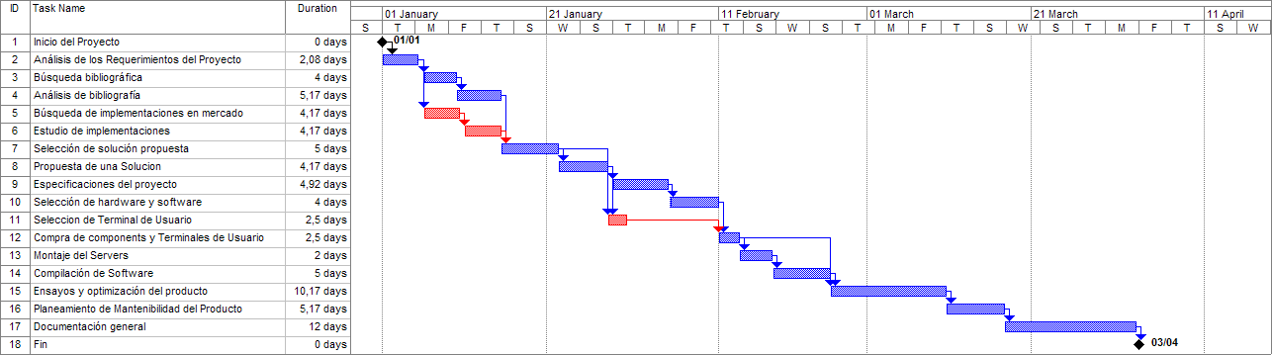
Figura 4.2.5.1: Diagrama de Gant

4.3 Factibilidad económica
Este proyecto no fue concebido para ser comercializado, sino para dotar a la Facultad de Ingeniería de Buenos Aires con una IPPBX de bajo costo que reemplace a la anticuada central analógica que carece de funcionalidades básicas.
Por este motivo la factibilidad económica que se va a plantear en esta sección no seguirá los lineamientos normales de un proyecto con fines comerciales, sino que se tratara de plantear un análisis de costos de incorporación de hardware y equipos, desarrollo y mantenimiento.
Objetivos:
Lo que se intenta conseguir con este trabajo es la reducción de costos en la adquisición de una IP-PBX de ultima generación. Esto mirando al proyecto desde una óptica meramente económica, para esto a continuación se realizara un análisis de costos de adquisición del hardware que se utilizara.

4.3.1 Costo de Hardware
En este caso, un gran porcentaje del costo total de la IPPBX va a estar relacionado con la adquisición de hardware, ya que para el software se ha optado por sistemas Open Source.
Vamos a dividir los costos en varias secciones las cuales enumeraremos a continuación:
- Servidores
- Placas de interconexión
- Teléfonos IP

4.3.1.1 Servidores
La solución propuesta poseerá redundancia con lo cual serán necesarios dos servidores sobre los que se instalara el sistema operativo debian y el software de la IPPBX. Se recomienda fuertemente, de hecho el hardware recomendado lo soporta, el uso de la “virtualización”. Esta técnica posee un número tan grande de ventajas que se debería dedicar otra documentación aparte para enumerarlas. Incluso todas las grandes y medianas empresas están o ya han adoptado el uso de la virtualización de servidores para disminuir sus gastos en infraestructuras y optimizar el rendimiento de los servidores físicos. De esta forma, sobre cada servidor físico se montara un servidor virtual para obtener redundancia tanto del software como del hardware.
Se proponen dos servidores físicos con las siguientes características.
- MotherBoard INTEL DG 33 TLM 170 dólares
- Procesador INTEL DUAL CORE 2.40 GHZ E2220 96 dólares
- Memoria (2) KINGSTON DDR2 2G 800 MHZ 50 dólares
- Disco Rigido Seagate SCSI (Hot Swap) ST373307LC 10K 73.4 GB 88 dólares
- FUENTE 520W SFX SATA COOLER 20 dólares
- DVD-RW 20X SONY BLACK SATA BLACK 24 dólares
- GABINETE 2 unidades de rack NUMATA 38 dólares
Con lo que se suma considerando dos equipos un total de 972 dólares más iva, es decir, 1074 dólares

4.3.1.2 Placas de Interconexión
Se proponen tres modelos posibles con distintas capacidades.

Digium Wildcard TE110P
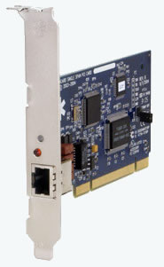
Capacidad para una trama E1, 32 canales de 64 kbps.
El valor de mercado de la misma es de 500 dólares

Digium Wildcard TE205P
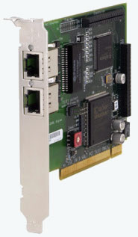
Capacidad para 2 tramas E1, cada una de 32 canales de 64 kbps.
El valor de mercado de la misma es de 800 dólares

Digium Wildcard TE210P
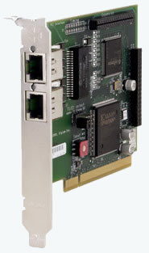
Capacidad para 2 tramas E1, cada una de 32 canales de 64 kbps.
El valor de mercado de la misma es de 900 dólares

4.3.1.3 Teléfonos IP
Los precios abajo citados son precios de mercado por compra unitaria, en caso de optarse por un modelo en particular se tendrá que analizar nuevamente el precio por cantidad.

Grandstream

Estación de trabajo para usuario final
- BudgeTone 100 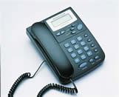
Precio: entre 40 y 80 dolares.
- BudgeTone 200 y 201 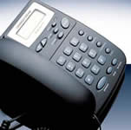
Precio: entre 50 y 90 dolares.

Estación de trabajo para conmutadora
- GXP1200 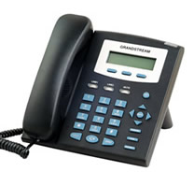
Precio: entre 80 y 100 dólares.
Equipo apto para conmutador, posee 2 líneas
- GXP2020 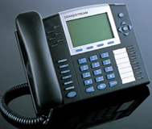
Precio: entre 140 y 170 dolares.
Equipo apto para conmutador, posee 6 lineas y PoE

Estación de trabajo para usuario final
- SPA901 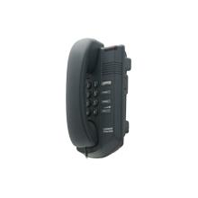
Precio: entre 60 y 100 dolares
- SPA921 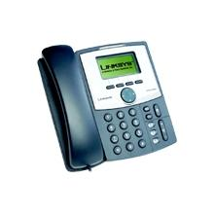
Precio: entre 85 y 125 dolares
- SPA922
Precio: entre 100 y 140 dolares
Posee PoE

Estación de trabajo para conmutadora

- SPA932 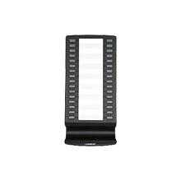(Modulo de expansión para conmutadora)
Precio: entre 65 y 120 dólares
Compatible con SPA962
- SPA941 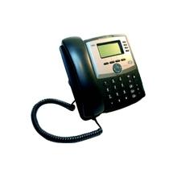
Precio: entre 120 y 160 dólares (2 o 4 lineas)
- SPA962 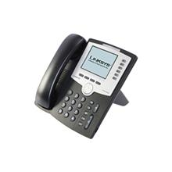
Precio: entre 240 y 300 dólares
6 líneas IP y PoE
Compatible con expansión SPA932

Cisco
- Cisco Unified IP Phone 524G 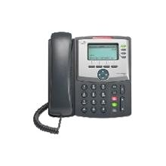
Precio: entre 100 y 160 dolares.
- Cisco Unified IP Phone 521G
Precio: entre 95 y 120 dolares.

Conclusiones
Haremos una tabla con un estimativo del costo general en la adquisición del hardware:
Categoría | Descripción | Nombre Producto | Cantidad | Precio unitario | Precio Total
SERVIDOR |  |  | 2 | 665,5 Dólares | 1331 Dolares
PLACAS DE INTERCONEXION | Placas para interconectar la IP-PBX con la PSTN | Digium Wildcard TE205P | 3 | 800 Dólares | 2400 Dólares
TELEFONOS IP | Terminales de Usuario | --- | 450 | 90 Dólares | 40500 Dólares
TELEFONOS IP | Terminales para Conmutador | --- | 2 | 150 Dólares | 300 Dólares
TOTAL |  |  |  |  | 44531 Dólares
Tabla 4.3.1.3.1 costos estimados de adquisición de hardware
Hay que tener en cuanta que hemos optado por tomar un valor promedio de todos los equipos propuestos, ya que al momento de la implementación se tendrá que reevaluar precios y características.
Todos los precios son tomados al mes de Febrero del año 2009.

4.4 Factibilidad legal y responsabilidad civil
4.4.1 Estudio de Patentes

4.4.2 Normativas

- Ingeniería de detalle

5.1 HARD
5.1.1 Diagrama en bloques
Las IPPBX no emplean conmutación de circuitos, sino conmutación de paquetes. Con lo cual el diagrama en bloques es el siguiente:

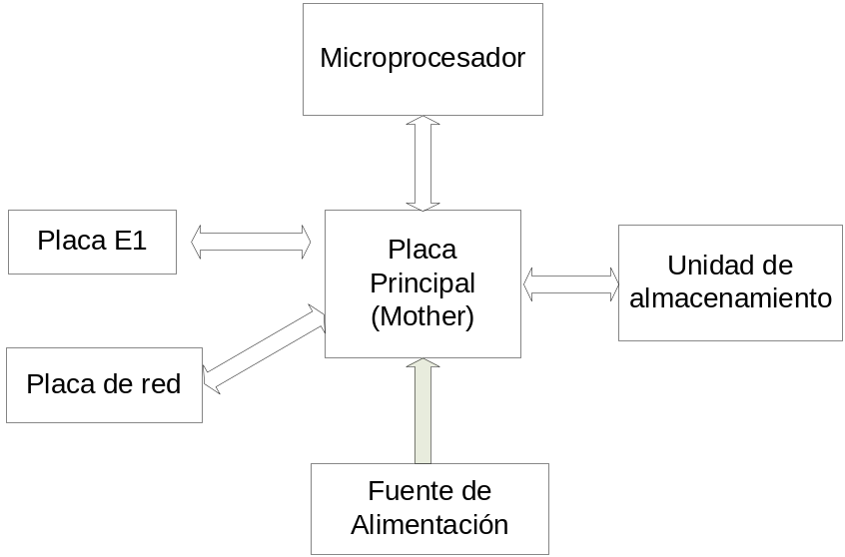
Figura 5.1.1 Diagrama en bloques del hardware de la IP-PBX

5.1.2 Descripción detallada de cada bloque

5.1.2.1 Placa Principal
Este bloque es el encargado de interconectar todos los demás componentes de la PBX. En él están presentes la memoria, los slots de expansión donde se conectan las tarjetas, diversos chips de control como el del BIOS y los slots donde se conectan los microprocesadores. Los paquetes de datos pasan siempre por este bloque pero no es el encargado de realizar la conmutación de los mismos.

5.1.2.2 Unidad de almacenamiento
El código fuente del software y todo el ambiente de configuración de la PBX junto con otras configuraciones van incluidos en esta unidad. No se requiere que sea muy voluminosa pero si debe tener una interface rápida (por ejemplo la SCSI) para que el microprocesador pueda realizar la conmutación de paquetes de manera eficaz.

5.1.2.3 Microprocesador
Este es el bloque más importante debido a que es el encargado de realizar todas las tareas de procesamientos de la PBX además de la conmutación de los paquetes como se menciono antes. Considerando que en la facultad habrá aproximadamente cuatrocientos cincuenta internos el microprocesador debe ser el más potente que se pueda conseguir en el mercado.

5.1.2.4 Fuente de alimentación:
Se contara con al menos dos fuentes de alimentación para la PBX, una que se encargue de alimentar a todos y cada uno de los módulos del equipo, y otra de resguardo. La potencia de las fuentes debe ser de 65WATTS.

5.1.2.5 Placa E1
Este bloque es la interface digital entre la PBX virtual y el “router” de la empresa proveedora de telefonía digital para la facultad. Evidentemente el enlace contratado debe corresponderse con la norma E1 de treinta canales de comunicación.

5.1.2.6 Placa de red
Esta interfaz es el nexo que conecta la PBX virtual a la red de la facultad por la cual trasmitirá todos los paquetes de voz.
De todo lo anterior se concluye que la solución perfecta que encaja con el diagrama anterior es un servidor de alto porte con las tres placas descriptas anteriormente.
5.1.3 Detalles de selección y calculo de los elementos circuitales de cada bloque
Como se menciono en el párrafo anterior, se debe partir de una base de un servidor robusto que pueda realizar el procesamiento de la conmutación de paquetes para aproximadamente cuatro ciento cincuenta internos. Obviamente no se van a conmutar los cuatro ciento cincuenta internos al mismo tiempo, sin embargo se debe contar con el equipo mas potente que se pueda conseguir. Puntualmente debe tener al menos dos Procesadores dual Core y una memoria RAM de al menos 2GB. La placa de red debe ser de GigaBit y, en lo concerniente a las placas TDM y E1, estas deben elegirse de acuerdo a la cantidad de líneas analógicas y digitales de las que dispone la Facultad. Se recomiendan “arreglos” de discos para disponer de redundancias ante la falla de alguno y de capacidad de 80GB para alojar tanto el software de la PBX como la base de datos que se encargara de registrar todas las llamadas (esto ultimo se recomienda que en el mediano plazo se migre a otro equipo para que no le reste rendimiento a la PBX). Todo esto a confeccionarse de manera ordenada en un pliego.

5.1.4 de pruebas de cada modulo
- Actuación de cualquiera de las dos fuentes ante la falla de alguna, o el corte de suministros de la fase donde se encuentra conectada.
- Simulación de falla de los discos para probar el “ARRAY”.
- Testeos de hardware (placa mother, microprocesador, discos rígidos, fuentes de alimentación y Placas de red y de telefonía) mediante la ejecución de comandos de la plataforma y/o ejecución de scripts propios o del fabricante.
- Rápida conmutación del servidor de contingencia ante una falla catastrófica del servidor de producción.
- Control de baja latencia y buena calidad de sonido mediante una llamada entre internos de la facultad.
- Garantía del ancho de banda adecuado para asegurar el punto anterior mediante la prueba de diferentes “CODECS”.
- Prueba en “masa” de varias llamadas al mismo tiempo para corroborar los dos puntos anteriores, en horarios “picos” de máximo trafico de la red.
5.2 Software
5.2.1 Diagrama de estados, procesos y flujograma
Se describe a continuación el diagrama de estados de las llamadas.

5.2.1.1 Ciclo de una llamada
El diagrama de estados de la llamada es el siguiente:
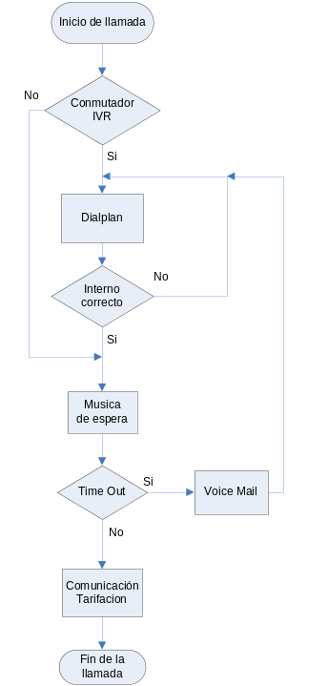
Diagrama 5.2.1.1 Ciclo de una llamada
Como puede verse en el diagrama interviene la IVR que se encargara de guiar al usuario. Mas adelante detallamos el diagrama de estados de la IVR.

5.2.1.2 Recorrido de una llamada
Su diagrama de estados es el que sigue:
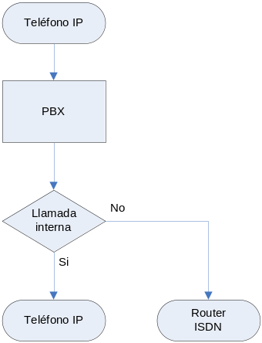
Diagrama 5.2.1.2 Recorrido de una llamada

5.2.1.3 IVR
IVR son las siglas de Interactive Voice Response, que se traduce del inglés como Respuesta de Voz Interactiva.
Será enteramente automática y configurable a las necesidades de la facultad. El diagrama de estados es el siguiente:
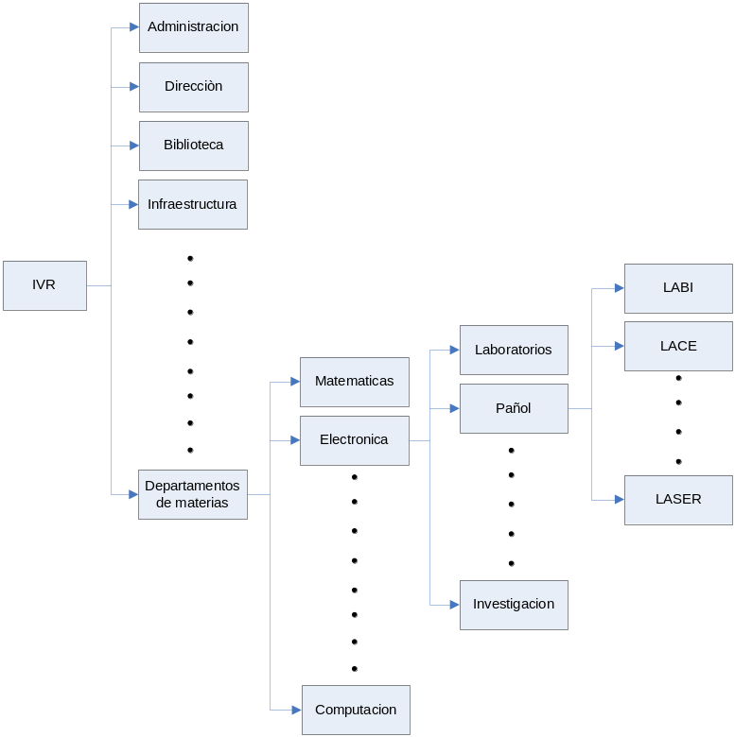
Diagrama 5.2.1.3 IVR

5.2.2 Descripción de subrutinas
Como se ha mencionado en reiteradas oportunidades, el lenguaje utilizado para la aplicación de este proyecto es “libre”. El código fuente esta basado en un lenguaje de scripts de asterisk que es de fácil entendimiento para cualquier administrador de redes.
Nota: A modo de sugerencia se ejemplifica a continuación los archivos en donde deben ir configurados los scripts del lenguaje del PBX de los gráficos anteriores pero de ninguna manera esto es concluyente.
De acuerdo a los diagramas vistos anteriormente se debe partir del “dialplan” o plan de discado, el cual debe ser definido en pos del mejor entendimiento por parte de todos los usuarios de telefonía. Una vez definido el plan de discado, se deben volcar todos los internos a un archivo de configuración denominado “extensions.conf” mediante el respectivo lenguaje de asterisk. En este mismo archivo se puede configurar el IVR. El scripts básico para la configuración de cada uno de los internos es el siguiente:
exten=nro_int,nro_sec,Dial(prot/username,timeout,tr)

Por ejemplo, para un tiempo de espera de 20 segundos, luego se active el mensaje de voz y por ultimo el tono de desconectado, la configuración sería la siguiente:

[internos]
exten=1000,1,Dial(SIP/Pablo,20,tr)
exten=1000,2,Voicemail(1000)
exten=1000,3,Hangup
En la primer línea se observan los “[]” que definen al grupo de llamadas que se pueden realizar. De esta forma se puede clasificar en llamadas internas, externas, de larga distancia, nacionales, internacionales, etc.
Los mensajes de voz o “voicemail” para los usuarios se deben configurar en un archivo denominado “voicemail.conf”, cuya sentencia básica es la siguiente:
Nro_int => nro_int,username,direccion de mail

Continuando con la línea del ejemplo anterior, la configuración del voicemail para el usuario pablo sería la siguiente:
[internos]
1000 => 1000,pablo,pablo@fi.uba.ar

Se concluye, como se puede apreciar de los ejemplos anteriores, que los comandos para la administración y configuración del sistema son fáciles e intiutivos. Es decir, con un comando script se pueden configurar miles de internos, música en espera, conferencias, grabación de llamadas, tarifación, etc. Aquí esta la justificación de una consola grafica para la administración del sistema.
5.2.3 Plan de prueba de módulos y de depuración de soft
La ayuda para depurar más sencilla es por supuesto la interfaz de comandos de asterisk. Existen otros mecanismos para depurar código como por ejemplo el seguimiento de LOGS pero la interfaz que se describirá a continuación es el mecanismo por excelencia para el seguimiento del código del soft.
Asterisk soporta un intérprete de comandos (CLI: Command Line Interface), del estilo de muchos routers. Para ingresar a esta consola se debe ejecutar el comando asterisk –r. Este intérprete es bastante potente y permite controlar y monitorear la PBX. Soporta el empleo de la tecla <tabulador> para ver un listado de todos los comandos disponibles, completar un comando o argumento, o ver posibles argumentos. También se pueden ejecutar comandos sin estar dentro del intérprete pero a los efectos de debugguear código se debe estar conectado.
Conexión a la interfaz de comandos:
asterisk -r
Verificar versión actual de Asterisk:
CLI> core show version
Verificar el tiempo que lleva de ejecución el Asterisk:
CLI> core show uptime
Recargar la configuración:
CLI> reload [modulo]
Detener el servicio:
CLI> stop now | gracefully | when convenient
Salir de la interfaz de comandos:
CLI> quit
Verificar usuarios SIP registrados:
CLI> sip show peers
CLI> sip show users
Verificar canales activos
CLI> core show channels
Verificar usuarios IAX registrados:
CLI> iax2 show peers
CLI> iax2 show users
Verificar dialplan
CLI> dialplan show

5.2.3.1 Verbose
Nivel de “Verbose”: Este valor indica la cantidad de mensajes que se recibirán sobre los eventos generales de la secuencia de una llamada. Cuanto más alto se recibirá más información sobre lo que sucede en la PBX.
Este nivel, se puede establecer de varias formas:
Al arrancar el demonio:
asterisk -vvvvvv
Al conectarse al demonio:
asterisk -rvvvvvvvv
Desde la interfaz de comandos:
CLI> core set verbose 5

5.2.3.1 Debug
Nivel de “Debug”: Este valor indica la cantidad de mensajes que se recibirán sobre los eventos generales del sistema, pero se utiliza en general para depurar problemas de drivers o de aplicaciones.

- CONSTRUCCION DEL PROTOTIPO

Según lo establecido en las secciones anteriores la solución propuesta esta compuesta por los siguientes componentes:
- Servidor Central
- Servidor de Backup
- Placas de Interconexión
6.1 Servidor Central
El software que se encargara del ruteo de los paquetes, crear las conferencias, almacenar el voicemail y demás tareas propias de una IP-PBX, se instalara en un servidor. Este servidor no es más que una PC de escritorio como la que vemos en cualquier casa u oficina, tendrá arquitectura x86 IBM compatible. La gran diferencia con una PC de escritorio es que los componentes elegidos para armarlo fueron seleccionados pensando principalmente en los siguientes aspectos:
- Capacidad de Procesamiento
- Estabilidad
- Rendimiento
- Confiabilidad
Con todos estos aspectos se comenzó la búsqueda del hardware del servidor.

6.1.1 Motherboard
Se opto por utilizar tecnología INTEL que sea totalmente compatible con el procesador que también será de la misma marca. El modelo elegido es el INTEL DG 33 TLM

Características
- Factor de Forma
  - microATX (9.60 inches by 9.60 inches [243.84 millimeters by 243.84 millimeters])
- Procesador
  - Soporte para Intel® Core™2 Quad processor in an LGA775 socket with a 1066 MHz system bus
  - Soporte para Intel® Core™2 Duo processor in an LGA775 socket with a 1333 MHz system bus
  - Soporte para Intel® Pentium® processor in an LGA775 socket with an 800 MHz system bus
  - Soporte para Intel® Celeron® processor in an LGA775 socket with an 800 MHz system bus
- Memoria
  - Cuatro slots 240-pin DDR2 SDRAM Dual Inline Memory Module (DIMM) sockets
  - Soporte para DDR2 800 MHz, or DDR2 667 MHz DIMMs
  - Soporte para mas de 8 GBΣ of system memory
- Chipset
  - Intel® G33 Express Chipset

- I/O Control
  - Legacy I/O controller for diskette drive, serial header, and PS/2* ports
- Soporte LAN
  - Gigabit (10/100/1000 Mbits/sec) LAN subsystem using the Intel® 82566DC Gigabit Ethernet Controller
- Periféricos
  - 12 USB 2.0 ports
  - 4 Serial ATA IDE interfaces
  - IEEE-1394a interfaces (1 external port, 1 internal header)
  - Parallel ATA IDE interface with UDMA 33, ATA-66/100/133 support
  - 1 serial port header
  - 1 diskette drive interface
  - PS/2 keyboard and mouse ports
  - Expanciones compatibles 2 PCI Conventional* bus add-in card connectors
  - 1 PCI Express* x1 bus add-in card connector
  - 1 PCI Express x16 bus add-in card connector

MicroATX
Es para placas base de ordenadores. El tamaño máximo de una placa microATX es de 244 mm × 244 mm (9.6 pulgadas × 9.6 pulgadas), siendo así el estándar ATX un 25% más grande con unas dimensiones de 305 mm × 244 mm. Las placas base microATX son compatibles con procesadores de Intel o de AMD.

Compatibilidad con ATX
El estándar microATX fue explícitamente diseñado para ser compatible con ATX, por lo que los puntos de anclaje de las placas microATX son un subconjunto de los usados en las placas ATX y el panel de I/O es idéntico. Por lo tanto, las placas microATX pueden ser instaladas en gabinetes inicialmente diseñadas para placas ATX. Además, generalmente la mayoría de las placas microATX usan los mismos conectores de alimentación que las placas ATX, por lo que pueden ser usadas con fuentes de alimentación concebidas para placas ATX.

Expansion
La mayoría de las placas ATX modernas tienen cinco o más puertos de expansión PCI o PCI-Express, mientras que las placas microATX sólo suelen tener tres puertos de expansión, siendo cuatro el número máximo permitido por la especificación. Para evitar en la medida de lo posible la ocupación de puertos y para ahorrar espacio en la caja, las placas microATX de muchos fabricantes vienen con algunos componentes (como por ejemplo la tarjeta gráfica) integrados en la misma placa, lo que facilita su utilización en equipos de reducido tamaño como los centros multimedia.
6.1.2 Procesador
Como se indico en la sección anterior, el procesador será marca INTEL y compuesto por dos procesadores trabajando en simultaneo. El modelo elegido es el INTEL CORE 2 DUO 2.83GHZ E8300.

Características
- Product Family: Intel® Core™2 Duo
- Code Name: Products formerly Wolfdale
- Cache: 6 M
- Launch Date: Q2'08
- Lithography: 45 nm
- Number of Cores: 2
- Intel® Hyper-Threading Technology: No
- Intel® Virtualization Technology: Si

- Intel® 64 Architecture: Si

- Enhanced Intel SpeedStep® Technology: Si
- Intel® Turbo Boost Technology: No
- Demand Based Switching: No
- Execute Disable Bit: Si
- Intel® Stable Image Platform Program (Intel® SIPP): No
- Intel® Trusted Execution Technology: Si
- Halogen Free Options Available: SI
- Package Size: 37.5mm x 37.5mm
- Tcase: 72.4°C
- Max TDP: 65 Watts
- Core Voltage: 0.850v - 1.3625v

Imagen
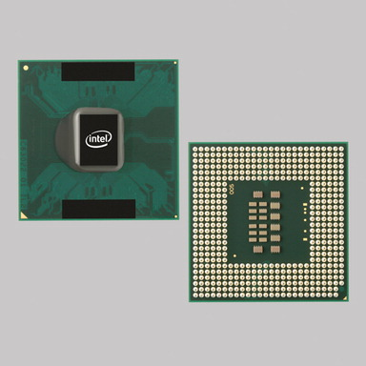
Imagen 6.1.2.1 Microprocesador intel E8300

6.1.3 Memoria RAM (Random Access Memory)
Se trata de una memoria de estado sólido tipo DRAM en la que se puede tanto leer como escribir información. Se utiliza como memoria de trabajo para el sistema operativo, los programas y la mayoría del software. Es allí donde se cargan todas las instrucciones que ejecutan el procesador y otras unidades de cómputo. Se dicen "de acceso aleatorio" o "de acceso directo" porque se puede leer o escribir en una posición de memoria con un tiempo de espera igual para cualquier posición, no siendo necesario seguir un orden para acceder a la información de la manera más rápida posible.
Hemos optado por la utilización de memoria tipo DDR2, parte de la familia SDRAM de tecnologías de memoria de acceso aleatorio, que es una de las muchas implementaciones de la DRAM.
Los módulos DDR 2 son capaces de trabajar con 4 bits por ciclo, es decir 2 de ida y 2 de vuelta en un mismo ciclo mejorando sustancialmente el ancho de banda potencial bajo la misma frecuencia de una DDR SDRAM tradicional.
Si una DDR a 200 MHz reales entregaba 400 MHz nominales, la DDR 2 por esos mismos 200 MHz reales entrega 800 MHz nominales. Este sistema funciona debido a que dentro de las memorias hay un pequeño buffer que es el que guarda la información para luego transmitirla fuera del modulo de memoria, este buffer en el caso de la DDR convencional trabajaba tomando los 2 bits para transmitirlos en 1 sólo ciclo, lo que aumenta la frecuencia final. En las DDR 2, el buffer almacena 4 bits para luego enviarlos, lo que a su vez redobla la frecuencia nominal sin necesidad de aumentar la frecuencia real de los módulos de memoria.
Por su predominancia en el mercado y por su rendimiento se opto por elegir la memoria RAM KVR800D2N6K2/2G del fabricante Kingston. Esta memoria posee 2 Gigabytes de capacidad.

Características
- Clock Cycle Time (tCK) CL: 6 2.5ns (min.) / 8ns (max.)
- Row Cycle Time (tRC): 60ns (min.)
- Refresh to Active/Refresh Command Time (tRFC): 105ns
- Row Active Time (tRAS): 45ns (min.) / 70,000ns (max.)
- Single Power Supply of +1.8V (+/- .1V)
- Power 1.800 W (operating per module)
- UL Rating: 94 V – 0

Tamaño

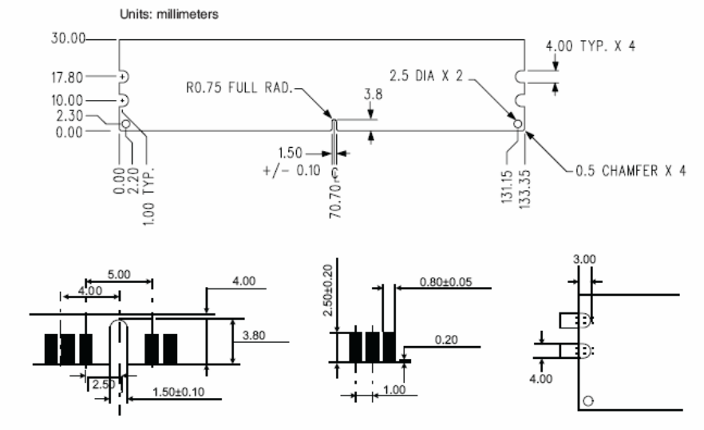
Figura 6.1.3.1 Medidas memoria RAM
6.1.4 Disco Rígido
Se utilizara un Disco duro con interface SCSI (Small Computers System Interface), este tipo de interface por sus características de transmisión es recomendable para esta aplicación.

Características
- Numero de modelo: ST373307LC
- Interface: SCSI
- Cache: 8 MB
- Capacidad: 73.4 GB
- Sectores Garantizados: 143,374,744
- Numero de pínes en el conector I/O: 80
- Total de pistas por superficie: 49,855
FISICA
- Altura(max): 25.4 mm
- Ancho (max): 101.6 mm
- Longitud (max): 146.05 mm
- Peso(típico): 731 gramos
- PERFORMANCE
- Speed: 10,000 rpm
- Promedio de Latencia: 2.99 msec
- Random read seek time: 4.70 msec
- Random write seek time: 5.30 msec
FIABILIDAD
- MTBF: 1,200,000 horas
- Power en horas: 8,760 horas
- Errores de latencia irrecuperables: 1 in 10^15
- Errores de latencia de reembolso: 10 in 10^12
MEDIO AMBIENTE
- Temperatura Ambiente
- En funcionamiento: 5 to 55 grados C
- Fuera de funcionamiento: -40 to 70 grados C
- Cambio máximo de temperatura en funcionamiento: 20 grados C por hora
- Cambio máximo de temperatura en fuera de funcionamiento: 20 grados C por hora
- Caso de máxima temperatura: 60 grados C
Humedad Relativa
- Funcionando: 5 a 95 %
- Fuera de funcionamiento: 5 a 95 %
- Máximo cambio de humedad admisible: 20 por hora
Altitud
- Altitud en funcionamiento (min): -305 metros
- Altitud en funcionamiento (max): 3,048 metros
- Altitud fuera de funcionamiento (min): -305 metros
- Altitud fuera de funcionamiento (max): 12,210 metros
Golpes
- Golpes en funcionamiento (max): 60 G Gs at 2 msec
- Golpes fuera de funcionamiento (max): 225 G Gs at 2 msec
Vibración
- Vibración en funcionamiento: 0.5 G Gs at5 to 500 Hz
- Vibración fuera de funcionamiento: 2.0 G Gs at 22 to 500 Hz
ACUSTICA
- Ruido generado: 37 dB

Imagen
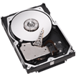
Imagen 6.1.4.1 Disco Rígido

6.1.5 DVD-RW
Dispositivo para leer y grabar sobre CD/DVD, se utilizara para realizar la instalación del sistema operativo inicial y para los backup de respaldo que se harán periódicamente. Se opto por el modelo DRU840A de Sony.

Características

- Data transfer rate
  - DVD : 27.7 MB/s (20⋅ speed)
  - CD : 7.2 MB/s (48⋅ speed)
- Access time
Average random stroke
- DVD : Approx. 130 ms
- CD : Approx. 110 ms
Maximum data transfer rate depends on the capabilities of the host computer.
- Operating Environment: 5 to 40 °C
- Power and Miscellaneous
Power source
- DC +5 V 1.0 A (max.)
- DC +12 V 1.5 A (max.)
Size
- Approx. 145 ⋅ 41.5 ⋅ 165 mm (W⋅H⋅D)
- (excluding front panel)
Weight
- Approx. 750 g (drive only)
Laser
CD
- Wavelength: 780 - 788 nm (Typical 784 nm)
- Output power (max.): 110.3 mW
DVD
- Wavelength: 652 - 663 nm (Typical 660 nm)
- Output power (max.): 115 mW

- Interface: Drive interface: ATAPI (EIDE)-compliant
- Buffer capacity: 2 MB

Imagen
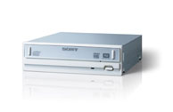
Imagen 6.1.5.1 DVD/RW

6.1.6 Fuente
Fuente de alimentación para el servidor.

Caracteristicas
- 500 W REALES - ATX12V
- Conector ATX 24 pines preparado para INTEL o AMD
- Cable Mallado
- 2 conectores SATA

Imagen
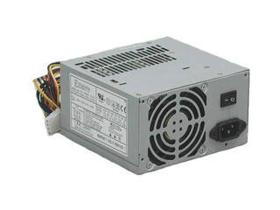
Imagen 6.1.6.1 Fuente de Alimentación

6.1.7 Gabinete
El gabinete alojara todo el hardware, se va a optar por un modelo que tenga la capacidad de ser montado en un rack estándar y que ocupe 3 unidades de rack. Se eligió al proveedor Numata por su calidad, garantía, soporte y por tener locales en el país ya que es nacional.

Características y Medidas
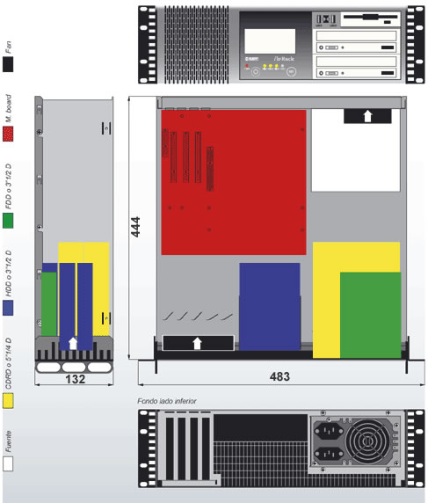
Imagen 6.1.7.1 Gabinete donde se armara el hardware de la IP-PBX

6.1.8 Placa de Red
Cada servidor llevara placas de red Gigaethernet con capacidad de transferencia de 1 Gbps. Seguramente con placas 100 Mbps la IP-PBX funcione correctamente, pero para darle mas escalabilidad vamos a sobredimensionar este dispositivo ya que creemos que el trafico va a crecer rápidamente una vez implementada la central.

Características

- Especificaciones
  - 802.1P Priority Tagging
  - 802.1Q VLAN Tagging
  - Wake-on-Lan and ACPI 2.0
  - 802.3x Flow Control
  - 802.3ad Link Aggregation
- Opciones de Interface
  - 10Base-T
  - 100Base-TX
  - 1000Base-T
  - RJ-45
- Management
  - SNMPv1 and Integrated Cable Diagnostics
  - PXE
  - RPL
  - RFC 1157 SNMP
- Protocolos y Estándares de Red
  - 802.3 Ethernet
  - 802.3u Fast Ethernet
  - 802.3ab Gigabit Ethernet
  - 802.3x Flow Control
  - 802.1Q VLAN Tagging
  - 802.1P Priority Tagging
  - 802.3ad Link Aggregation
  - 802.1x Authentication
- Emisiones
  - CE
  - VCCI
  - FCC Class B
  - RoHS Compliant
- Dimensiones (W x D x H)
  - 0.1in x 3.5in x 2.2in (2.5mm x 88.9mm x 55.9mm)
- Temperatura
  - Operating: 32° to 122°F (0° to 50°C)
  - Storage: 32° to 140°F (0° to 60°C)
- Humedad
  - Operating: 5% ~ 95% RH, Non-condensing
  - Storage: 5% ~ 95% RH, Non-condensing
- Part Number: DGE-560T
- Descripción: 1000Base-T Gigabit PCI-Express Network Adapter, SNMP, VLAN, Flow Control

Imagen
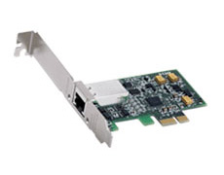
Imagen 6.1.8.1 Placa de Red GigaEthernet

6.2 Servidor de Backup
Sera una replica exacta del servidor principal, en un principio solo servirá como backup activo mientras que en un futuro, con el inminente crecimiento que tendrá la IPPBX, se podrá utilizar la idea de balanceo de carga sobre este servidor. Esta utilidad no estará disponible en un peincipio, pero a la hora de evaluar la posibilidad es fácilmente configurable.
6.3 Placas de Interconexión
Como se describió en la sección 4.3.1.2 hemos propuesto 3 modelos de placa de interconexión.
Proyectándonos a futuro vamos a optar por una placa que nos de flexibilidad a la hora de un posible crecimiento acelerado de la IPPBX que traiga aparejado un mayor uso de comunicaciones entrantes y salientes desde y hacia la PSTN.

6.3.1 Digium Wildcard TE205P
Para ello optaremos por la placa Digium Wildcard TE205P que nos brinda la capacidad de 2 tramas E1 cada una de 32 canales de 64 kbps.

Características
- Physical (All Cards).
  - Size: 5” × 3.75” × 0.63” (12.7 x 9.53 x 1.6 cm)
  - PCB size, does not include the PCI bracket
  - Weight: 3.5 oz (100gm) - Without Echo Cancellation Module
- Interfaces.
  - Local Loop Access: E1, T1, J1, PRI; RJ45 (TE205P/207P/212P/210P) PCI Bus: 3.3V or 5V bus slot Halflength slot minimum size, 33MHz minimum bus speed, compliantwith PCI 2.2 or greater. (TE220) - PCI-E X1, compliant with PCI-E X1 1.0 or greater.
- Environment.
  - Temperature: 0 to 50° C (32 to 122° F) operation -20 to 65° C (4 to 149° F) storage Humidity: 10 to 90% non-condensing
- Hardware and Software Requirements.
  - 800-Mhz Pentium III or better 64MB RAM. Available PCI (TE205P/207P/210P/212P) or PCI-E (TE220) Slot
- Modulo Cancelador de eco VPMOCT64
- Target Applications
  - Legacy PBX/IVR Services
  - Voice-over Internet Protocol (VoIP) services
  - Complex IVR Trees
  - “Meet-Me” Bridge Conferencing
  - VoIP Gateways (supports SIP, H.323 and IAX)
  - Calling Card Platforms
  - Voice/Data Router (replace expensive routers)
  - PRI Switch Compatibility – Network or CPE
- PRI Switch Compatibility
  - EuroISDN (PRI or PRA) — Q.931/Q.921
  - AT&T 4ESS
  - DMS 100
  - Lucent 5E
  - Network or CPE
  - National ISDN 2
  - CAS Voice Modes
- Data Modes
  - SyncPPP (both Fixed and Dialup)
  - Frame Relay
  - Cisco HDLC
  - Multi-link PPP
- CAS Voice Modes
  - Feature Group D
  - E&M Wink
  - a-Law, μ-Law, and Linear Modes Supported

Imagen

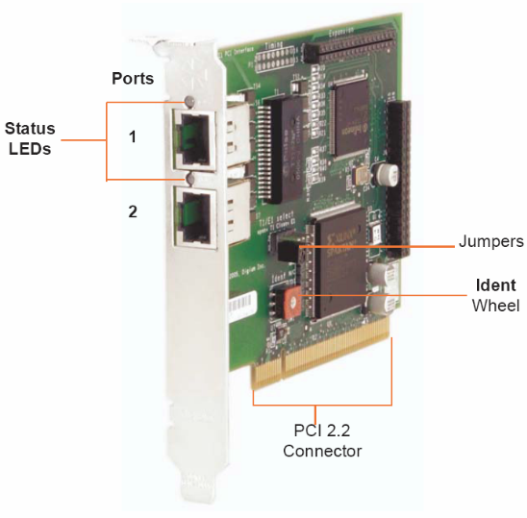
Imagen 6.3.1.1 Placa de in interconexion Digium Wildcard TE205P

6. Detalles de construcción y precauciones especiales de montaje
Los servidores que componen la IP-PBX, como ya hemos analizado con anterioridad, serán montados en un bastidor estándar. Las principales recomendaciones que se deben tener en cuenta son las siguientes:
- De ser posible amurara el bastidor al piso.
- Colocar las puertas del bastidor en el sentido de la salida de la habitación.
- Comenzar colocando los servidores desde abajo hacia arriba.
- Dejar entre servidores y servidor una unidad de rack para que circule el aire de ventilación.

